SKRIPSI

DETEKSI CACAT PCB DENGAN EXPLANATION YANG FAITHFUL MELALUI ARSITEKTUR NEURO-SYMBOLIC FASTER R-CNN DAN SPARSE OBLIQUE DECISION TREE

Diajukan untuk memenuhi persyaratan mendapatkan gelar Strata Satu



Disusun Oleh :
HANDI DWI CAHYO
L0122072

PROGRAM STUDI INFORMATIKA
FAKULTAS TEKNOLOGI INFORMASI DAN SAINS DATA
UNIVERSITAS SEBELAS MARET
2026

PERSETUJUAN

SKRIPSI
DETEKSI CACAT PCB DENGAN EXPLANATION YANG FAITHFUL MELALUI ARSITEKTUR NEURO-SYMBOLIC FASTER R-CNN DAN SPARSE OBLIQUE DECISION TREE
Disusun Oleh:
HANDI DWI CAHYO
L0122072

Skripsi ini telah disetujui untuk dipertahankan di hadapan dewan penguji pada tanggal:
Pembimbing II

Prof. Dr. Wiharto, S.T., M.Kom.
NIP. 197502102008011005
Pembimbing I

Esti Suryani, S.Si., M.Kom
NIP. 19761129008122001

PENGESAHAN

SKRIPSI

DETEKSI CACAT PCB DENGAN EXPLANATION YANG FAITHFUL MELALUI ARSITEKTUR NEURO-SYMBOLIC FASTER R-CNN DAN SPARSE OBLIQUE DECISION TREE

Disusun Oleh:
HANDI DWI CAHYO
L0122072

telah dipertahankan di hadapan Dewan Penguji
pada tanggal:

Susunan Penguji Seminar Proposal
- Nama Pembimbing 1 ( ttd )
NIP .....
- Nama Pembimbing 2 ( ttd )
NIP .....
- Nama Penguji Utama ( ttd )
NIP .....

DETEKSI CACAT PCB DENGAN EXPLANATION YANG FAITHFUL MELALUI ARSITEKTUR NEURO-SYMBOLIC FASTER R-CNN DAN SPARSE OBLIQUE DECISION TREE

Handi Dwi Cahyo

Program Studi Informatika, Fakultas Teknologi Informasi dan Sains Data, Universitas Sebelas Maret

ABSTRAK
Inspeksi Printed Circuit Board (PCB) dalam mendeteksi cacat dengan model deep learning mampu menghasilkan akurasi yang tinggi, tetapi keputusannya tidak bisa divalidasi oleh teknisi karena bersifat black-box. Model Explainable Artificial Intelligence (XAI) dengan metode post-hoc seperti Grad-CAM sudah memberikan penjelasan (explanation) pada keputusannya tetapi hanya berupa perkiraan (tidak faithful) sehingga keputusannya tetap tidak bisa dipertanggungjawabkan. Penelitian ini mengusulkan model dengan arsitektur neuro-symbolic (NeSy) dengan menggabungkan Faster R-CNN dan Sparse Oblique Decision Tree (SODT). SODT akan dilatih untuk meniru keputusan dari Faster R-CNN dan menggantikan classificiation head pada Faster R-CNN. Bobot (weight) dari jalur keputusan (decision path) SODT kemudian dipetakkan kembali ke feature map neck pada RoI Align sehingga menjadi heatmap yang merupakan explanation yang faithful dari model. Model dievaluasi pada dataset DeepPCB dengan enam kelas cacat. Hasilnya, NeSy dapat mempertahankan akurasi dari Faster R-CNN dengan mAP@0,5 mencapai 0,974 terhadap 0,979. Explanation dari NeSy lebih faithful daripada Grad-CAM, dengan Necessity sebesar 0,768 terhadap 0,126 dan Deletion AUC sebesar 0,200 terhadap 0,599 beserta lokalisasi yang setara. Heatmap per node memberikan explanation yang dapat ditelusuri langkah demi langkah sehingga dapat mendukung validasi teknisi.

Kata Kunci: Explainable Artifical Intelligence, Faster R-CNN, Neuro-Symbolic, Sparse Oblique Decision Tree, Deteksi Cacat PCB, Faithfulness

PCB DEFECT DETECTION WITH FAITHFUL EXPLANATION THROUGH A NEURO-SYMBOLIC FASTER R-CNN AND
SPARSE OBLIQUE DECISION TREE ARCHITECTURE

Handi Dwi Cahyo

Informatics Study Program, Faculty of Information Technology and Data Science, Universitas Sebelas Maret

ABSTRACT
Inspection of Printed Circuit Boards (PCBs) for defect detection using deep learning models can achieve high accuracy, but their decisions cannot be validated by technicians because they are black-box in nature. Explainable Artificial Intelligence (XAI) models with post-hoc methods such as Grad-CAM have provided explanations for their decisions, but these are only approximations (not faithful); therefore, the decisions still cannot be justified. This study proposes a model with a neuro-symbolic (NeSy) architecture that combines Faster R-CNN and Sparse Oblique Decision Tree (SODT). The SODT is trained to imitate the decisions of Faster R-CNN and replace the classification head of Faster R-CNN. The weights of the SODT decision paths are then mapped back to the neck feature maps at RoI Align to form a heatmap, which is a faithful explanation of the model. The model is evaluated on the DeepPCB dataset with six defect classes. The results show that NeSy can maintain the accuracy of Faster R-CNN, with mAP@0.5 reaching 0.974 versus 0.979. The explanations from NeSy are more faithful than those from Grad-CAM, with a Necessity of 0.768 versus 0.126 and a Deletion AUC of 0.200 versus 0.599, along with comparable localization. The per-node heatmap provides explanations that can be traced step by step, thus supporting technician validation.

Keywords: Explainable Artificial Intelligence, Faster R-CNN, Neuro-Symbolic, Sparse Oblique Decision Tree, PCB Defect Detection, Faithfulness

MOTTO

“Sesungguhnya Allah tidak akan mengubah keadaan suatu kaum sebelum mereka mengubah keadaan yang ada pada diri mereka sendiri.”
(QS. Ar-Ra'd: 11)

“You don't have to be great to start, but you have to start to be great.”
(Zig Ziglar)

“Strive not to be a success, but rather to be of value.”
(Albert Einstein)

PERSEMBAHAN
Skripsi ini dipersembahkan kepada orang tua penulis yang telah berjuang untuk penulis dan senantiasa tetap mendukung penulis dalam keadaan apapun.
Serta kepada diri penulis yang tetap berjuang dan pantang menyerah dalam menjalani tantangan dalam kehidupan.

KATA PENGANTAR
Segala pujian dan syukur penulis panjatkan kepada Tuhan Yang Maha Esa atas karunia-Nya dan penyertaan-Nya selama proses pengerjaan Tugas Akhir dengan judul “DETEKSI CACAT PCB DENGAN EXPLANATION YANG FAITHFUL MELALUI ARSITEKTUR NEURO-SYMBOLIC FASTER R-CNN DAN SPARSE OBLIQUE DECISION TREE” sehingga dapat terselesaikan dengan baik.
Penulis juga sadar akan kemampuan penulis yang terbatas dalam pengerjaan Tugas Akhir ini. Maka dari itu, penulis sangat menghargai orang-orang yang senantiasa membantu penulis dalam menyelesaikan skripsi ini. Dengan rendah hati, penulis mengucapkan terima kasih yang tulus dari hati kepada:

DAFTAR ISI
HALAMAN JUDUL……………………………………………………………….i
PERSETUJUAN ii
PENGESAHAN iii
DETEKSI CACAT PCB DENGAN EXPLANATION YANG FAITHFUL MELALUI ARSITEKTUR NEURO-SYMBOLIC FASTER R-CNN DAN SPARSE OBLIQUE DECISION TREE iii
ABSTRAK iv
ABSTRACT v
MOTTO vi
PERSEMBAHAN vii
KATA PENGANTAR viii
DAFTAR ISI ix
DAFTAR GAMBAR x
DAFTAR TABEL xi
BAB I PENDAHULUAN 1
1.1 Latar Belakang 1
1.2 Rumusan Masalah 4
1.3 Batasan Masalah 4
1.4 Tujuan Penelitian 5
1.5 Manfaat Penelitian 5
BAB II TINJAUAN PUSTAKA 6
2.1 Dasar Teori 6
2.1.1 Printed Circuit Board (PCB) 6
2.1.2 Computer Vision 7
2.1.3 Deep Learning 8
2.1.4 Convolution Neural Network (CNN) 10
2.1.5 Faster R-CNN 12
2.1.6 Explainable Artificial Intelligence (XAI) 17
2.1.7 Neuro-Symbolic AI (NeSy) 19
2.1.8 Sparse Oblique Decision Tree (SODT) 21
2.1.9 Metrik Evaluasi 24
2.2 Penelitian Terkait 28
BAB III METODOLOGI PENELITIAN 35
3.1 Persiapan Dataset 35
3.2 Pra-pemrosesan Dataset 36
3.3 Model Neuro (Faster R-CNN) 37
3.4 Pelatihan dan Evaluasi Model Neuro 38
3.5 Ekstraksi Fitur RoI dan Hasil Klasifikasi Faster R-CNN 39
3.6 Model Simbolik (SODT) 41
3.7 Pelatihan dan Evaluasi Model Simbolik 41
3.8 Integrasi Faster R-CNN dan SODT 44
3.8.1 Hybrid Inference 44
3.8.2 Heatmap per Node 46
3.9 Evaluasi Model Neuro-Symbolic 48
3.9.1 Evaluasi Deteksi 49
3.9.2 Evaluasi Penjelasan 49
BAB IV HASIL DAN PEMBAHASAN 51
4.1 Hasil Persiapan Dataset 51
4.2 Hasil Pra-Pemrosesan Dataset 53
4.3 Hasil dan Evaluasi Faster RCNN 54
4.4 Hasil Ekstraksi Fitur Teacher (Faster R-CNN) 57
4.5 Evaluasi Model Simbolik (Sparse Oblique Decision Tree) 59
4.5.1 Pelatihan dan Fidelitas 59
4.5.2 Pengaruh Negative Ratio dan Class Weighting 60
4.5.3 Struktur Pohon SODT 62
4.6 Hasil dan Evaluasi Deteksi Neuro-Symbolic 64
4.6.1 Kinerja Deteksi Neuro-Symbolic 64
4.6.2 Routing Margin 66
4.7 Hasil dan Evaluasi Explanation pada Neuro-Symbolic 70
4.7.1 Faithfulness dan Lokalisasi Explanation 70
4.7.2 Analisis Heatmap per Node 72
4.7.3 Pengaruh Proyeksi FPN terhadap Heatmap 78
BAB V PENUTUP 80
5.1 Kesimpulan 80
5.2 Saran 80
DAFTAR PUSTAKA 82

DAFTAR GAMBAR
Gambar 2.1 Perbandingan Klasifikasi, Deteksi Objek, dan Segmentasi 7
Gambar 2.2 Anatomi dan Representasi Koordinat Bounding Box 8
Gambar 2.3 Perbedaan cara kerja Machine Learning dan Deep Learning 8
Gambar 2.4 Diagram Alur Kerja Siklus Pelatihan Jaringan Saraf Tiruan 10
Gambar 2.5 Ilustrasi Arsitektur Convolutional Neural Network (CNN) 10
Gambar 2.6 Ilustrasi Stride dan Receptive Field 12
Gambar 2.7 Arsitektur Faster R-CNN Standar 13
Gambar 2.8 Arsitektur modifikasi Faster R-CNN dengan SF-PSPyramid 13
Gambar 2.9 Hasil penjelasan dari Grad-CAM (Selvaraju et al., 2017) 18
Gambar 2.10 Arsitektur Neuro-Symbolic 19
Gambar 2.11 Ilustrasi SODT dan perbedaan dengan Decision Tree biasa 21
Gambar 3.1 Diagram Alur Penelitian.....................................................................35
Gambar 3.2 Contoh sampel dataset PCB beserta anotasinya 36
Gambar 3.3 Pengambilan RoI Align dan Hasil dari Faster R-CNN 40
Gambar 3.4 Diagram integrasi Neuro-Symbolic 44
Gambar 3.5 Ilustasi Routing Margin pada SODT 45
Gambar 3.6 Alur Pembentukan Heatmap per Node 48
Gambar 4.1 Distribusi anotasi per kelas pada training set.....................................51
Gambar 4.2 Distribusi anotasi per kelas pada test set 52
Gambar 4.3 Sampel acak citra PCB dengan anotasi bounding box ground truth 52
Gambar 4.4 Hasil visualisasi augmentasi pembalikan horizontal pada citra PCB 53
Gambar 4. 5 Hasil visualisasi penskalaan multi-resolusi dalam arsitektur model 54
Gambar 4. 6 Training Loss Faster R-CNN selama 15 Epoch 55
Gambar 4. 7 Confusion Matrix Faster R-CNN pada Data Uji 57
Gambar 4.8 Visualisasi Fitur RoI 7×7 per Kelas 58
Gambar 4. 9 Grafik Mimic Accuracy dan Nonzero Weight 59
Gambar 4. 10 Struktur SODT Terpilih setelah Pemangkasan 63
Gambar 4.11 Confusion Matrix Faster R-CNN dan Neuro-Symbolic 65
Gambar 4.12 Confusion Matrix Neuro-Symbolic tanpa Routing Margin 68
Gambar 4.13 Routing Margin per Node pada Deteksi True Positive dan False Positive 69
Gambar 4.14 Perbedaan Heatmap pada Neuro-Symbolic dan Grad-CAM 73
Gambar 4.15 Heatmap per Node pada Dua Deteksi Spur 73
Gambar 4. 16 Heatmap per Node pada Dua Deteksi Spurious Copper 74
Gambar 4.17 Heatmap per Node pada Dua Deteksi Pinhole 74
Gambar 4.18 Heatmap per Node pada Dua Deteksi Mousebite 75
Gambar 4.19 Heatmap per Node pada Dua Deteksi Open 75
Gambar 4.20 Heatmap per Node pada Dua Deteksi Short 76
Gambar 4.21 Perbandingan Heatmap per Node pada FPN untuk Mousebite 79

DAFTAR TABEL
Tabel 2.1 Kategori Cacat Visual Umum pada PCB 6
Tabel 2.2 Ringkasan dan Perbandingan Penelitian Terkait 28
Tabel 3.1 Pembagian dataset berdasarkan kategori 35
Tabel 3.2 Parameter Normalisasi dan Standardisasi Input 36
Tabel 3.3 Konfigurasi Augmentasi Data Pelatihan 37
Tabel 3.4 Parameter utama Faster R-CNN 38
Tabel 3.5 Hyperpaframeter pelatihan model Faster R-CNN 39
Tabel 3.6 Konfigurasi struktur dan inisialisasi SODT 41
Tabel 3.7 Hyperparameter pelatihan SODT 42
Tabel 4.1 Statistik Partisi Dataset DeepPCB 51
Tabel 4.2 Kinerja Deteksi Faster R-CNN pada Data Uji 55
Tabel 4.3 Kinerja Faster R-CNN per Kelas Cacat 56
Tabel 4.4 Distribusi Label Teacher pada RoI Hasil Ekstraksi 58
Tabel 4.5 Ringkasan Struktur dan Fidelitas SODT Terpilih 60
Tabel 4.6 Pengaruh Negative Ratio dan Class Weighting terhadap Fidelitas SODT 61
Tabel 4.7 Kinerja Deteksi dan Waktu Inferensi Faster R-CNN dan Neuro-Symbolic 64
Tabel 4.8 Kinerja per Kelas Cacat Faster R-CNN dan Neuro-Symbolic 65
Tabel 4.9 Pengaruh Routing Margin terhadap Kinerja Deteksi Neuro-Symbolic 67
Tabel 4.10 Faithfulness Explanation Neuro-Symbolic dan Grad-CAM 70
Tabel 4.11 Faithfulness per Node pada Setiap Kedalaman 71
Tabel 4.12 Lokalisasi Explanation Neuro-Symbolic dan Grad-CAM 72
Tabel 4.13 Sintesis Region yang Ditimbang Node per Kelas Cacat 77
Tabel 4.14 Pengaruh Proyeksi FPN terhadap Faithfulness dan Lokalisasi Heatmap 78

BAB I
PENDAHULUAN

Latar Belakang
Perkembangan teknologi elektronik meningkatkan kebutuhan terhadap komponen yang andal dan berkualitas tinggi, khususnya Printed Circuit Board (PCB). PCB berfungsi sebagai penopang sekaligus penghubung antar-komponen yang menentukan keandalan operasional sistem elektronik. Untuk memenuhi tuntutan keandalan tersebut, PCB kemudian dikembangkan dengan arsitektur yang semakin kompleks. Namun, kompleksitas ini justru meningkatkan risiko munculnya cacat pada PCB akibat kesalahan manusia maupun gangguan mesin selama proses produksi (Chen et al., 2023; Fung et al., 2024). Keberadaan cacat tersebut dapat berdampak pada penurunan kualitas produk, peningkatan biaya produksi, hingga risiko keselamatan manusia (Ali et al., 2024; Fung et al., 2024). Dengan demikian, metode inspeksi menjadi tahapan krusial untuk mendeteksi keberadaan cacat pada PCB.
Tahap inspeksi PCB selama ini bertumpu pada metode konvensional seperti pemeriksaan visual manual dan pengujian kelistrikan. Namun, metode-metode tersebut kerap dinilai tidak efisien, memakan biaya tinggi, dan rentan terhadap kesalahan akibat faktor manusia (Ali et al., 2024; Chen et al., 2023; Fung et al., 2024). Keterbatasan tersebut mendorong pengembangan solusi otomatis berbasis Artificial Intelligence (AI), khususnya pendekatan deep learning. Berbagai model deep learning seperti You Only Look Once (YOLO), Single Shot MultiBox Detector (SSD), dan Faster Region-based Convolutional Neural Network (R-CNN) telah banyak diterapkan untuk deteksi cacat PCB dan menunjukkan performa yang tinggi dalam berbagai studi (Chen et al., 2023). Sebagai contoh, Wang et al. (2024) mengembangkan YOLO-RLC, yaitu YOLOv5 dengan jaringan konvolusi kernel besar residual yang meningkatkan akurasi deteksi cacat PCB. Bahkan, penelitian oleh Fung et al. (2024) menunjukkan bahwa optimasi pada arsitektur Faster R-CNN dapat meningkatkan performa deteksi cacat PCB, terutama pada cacat yang berukuran kecil. Hasil beberapa penelitian tersebut menunjukkan bahwa pendekatan berbasis deep learning merupakan pendekatan yang dapat diandalkan untuk tahap inspeksi.
Meskipun pendekatan deep learning menunjukkan performa deteksi tinggi, model ini memiliki kelemahan berupa sifat black-box, yakni ketidakmampuan model dalam memberikan penjelasan (explanation) atas setiap keputusan yang dihasilkannya. Padahal, dalam industri manufaktur berisiko tinggi seperti produksi PCB, explanation tersebut diperlukan teknisi untuk memvalidasi dan mempertanggungjawabkan hasil deteksi (Tzionis et al., 2026). Tanpa explanation yang memadai, proses validasi menjadi sulit dilakukan sehingga berpotensi menurunkan kepercayaan teknisi terhadap model (Tziolas et al., 2025). Oleh karena itu, kemampuan model dalam menjelaskan keputusan (explainability) menjadi kebutuhan esensial guna mendukung proses validasi teknisi dalam inspeksi cacat PCB (Saadallah et al., 2022; Chen et al., 2023).
Untuk merespons kebutuhan explainability tersebut, Explainable Artificial Intelligence (XAI) menjadi pendekatan yang dominan diterapkan dalam sistem inspeksi manufaktur (Tzionis et al., 2026). Pendekatan XAI menghadirkan explainability dengan membuat proses pengambilan keputusan model AI dapat ditelusuri dan dipahami. Dalam inspeksi PCB, penelitian Tziolas et al. (2025) menunjukkan bahwa Deep Shapley Additive Explanations (SHAP) dan Gradient-weighted Class Activation Mapping (Grad-CAM) dapat menyoroti area visual yang memengaruhi keputusan model CNN, sehingga meningkatkan interpretabilitas model bagi teknisi. Penelitian lain oleh Saadallah et al. (2022) menggunakan penjelasan berbasis heatmap yang mengungkap fitur-fitur penting pada data Solder Paste Inspection (SPI) PCB, sehingga membantu teknisi dalam memvalidasi relevansi fitur tersebut terhadap prediksi kualitas produk. Dengan demikian, XAI mampu memenuhi kebutuhan explainability pada inspeksi PCB melalui justifikasi visual atas keputusan model.
Meskipun informatif, metode XAI Grad-CAM dan SHAP pada studi tersebut, masih memiliki keterbatasan berupa sifat post-hoc, yaitu explanation yang baru diberikan setelah model black-box menghasilkan prediksinya. Mekanisme ini menyebabkan explanation yang dihasilkan tidak memenuhi faithfulness, yaitu kemampuannya dalam merepresentasikan keputusan model yang sesungguhnya, sehingga explanation tersebut hanyalah berupa perkiraan (Rudin, 2019). Pada domain berisiko tinggi, peta saliency post-hoc, termasuk Grad-CAM, terbukti belum sepenuhnya dapat diandalkan (Arun et al., 2021), sehingga validasi teknisi yang bertumpu padanya dalam inspeksi PCB berpotensi mengarah pada keputusan yang salah. Dengan demikian, ketiadaan faithfulness dalam explanation post-hoc justru mengurangi kualitas explainability yang dibutuhkan untuk validasi teknisi (Rudin, 2019).
Untuk mengatasi keterbatasan faithfulness dalam explanation model, arsitektur neuro-symbolic hadir dengan menggabungkan ekstraksi fitur dari deep learning dan penalaran transparan berbasis simbolik. Dalam arsitektur ini, komponen simbolik terintegrasi langsung ke dalam mekanisme pengambilan keputusan sehingga explanation yang dihasilkan bersifat faithful (d'Avila Garcez & Lamb, 2023). Arsitektur ini telah ditunjukkan oleh model Faster-LTN yang mengintegrasikan Faster R-CNN dengan Logic Tensor Network (LTN) untuk mempertahankan performa deteksi sekaligus memberikan penalaran terstruktur (Manigrasso et al., 2021). Sejalan dengan arah tersebut, Hada et al. (2024) serta Kairgeldin dan Carreira-Perpiñán (2025) mengembangkan integrasi CNN dengan sparse oblique decision tree (SODT) yang membuat proses pengambilan keputusan model lebih dapat diinterpretasikan dan divisualisasikan. Dengan demikian, ketiga penelitian tersebut berpotensi menghadirkan faithfulness sehingga meningkatkan kualitas explainability pada inspeksi PCB.
Untuk mewujudkan explainability yang faithful, penelitian ini mengusulkan integrasi Faster R-CNN dengan SODT sebagai sistem deteksi cacat berbasis arsitektur neuro-symbolic. Faster R-CNN dipilih karena terbukti efektif mendeteksi cacat berukuran kecil pada PCB melalui optimalisasi SF-PSPyramid (Fung et al., 2024), sehingga berperan sebagai komponen ekstraksi fitur visual dan deteksi objek. Sementara itu, SODT dipilih karena kemampuannya dalam meniru (mimic) keputusan jaringan saraf teacher dengan akurasi tinggi, namun dengan mekanisme eliminasi fitur (sparsity) yang menghasilkan struktur pohon lebih sederhana (Hada et al., 2024; Kairgeldin & Carreira-Perpiñán, 2025). Integrasi ini dirancang untuk mempertahankan performa deteksi tinggi dari Faster R-CNN sekaligus menghadirkan explanation yang faithful. Dengan demikian, sistem ini ditujukan untuk mendukung validasi teknisi dalam inspeksi cacat PCB.

Rumusan Masalah
Berdasarkan latar belakang yang telah diuraikan, rumusan masalah dalam penelitian ini adalah sebagai berikut.
- Bagaimana model dapat mendeteksi cacat dengan performa deteksi tinggi pada inspeksi PCB sekaligus mengatasi sifat black‑box yang menghambat validasi teknisi?
- Bagaimana arsitektur neuro‑symbolic yang mengintegrasikan Faster R‑CNN dengan Sparse Oblique Decision Tree (SODT) dapat dikembangkan untuk menghadirkan sistem deteksi cacat PCB yang akurat sekaligus menyediakan explainability yang faithful?

Batasan Masalah
Agar penelitian ini tetap terarah dan fokus sesuai dengan tujuan yang telah ditetapkan, ruang lingkup permasalahan dibatasi pada hal-hal sebagai berikut.
- Objek Penelitian
Penelitian difokuskan pada deteksi enam jenis cacat visual PCB, yaitu open, short, mousebite, spur, pinhole, dan spurious copper, menggunakan pendekatan deep learning dan neuro-symbolic.
- Arsitektur Model
Model merupakan integrasi Faster R-CNN (mengacu pada implementasi Fung et al., 2024) dengan Sparse Oblique Decision Tree (SODT) tanpa modifikasi terhadap struktur internal kedua komponen.
- Sumber Data
Data yang digunakan berasal dari dataset publik DeepPCB yang memuat 1.500 pasang citra beserta anotasi posisi dan kelas cacat.
- Metode Evaluasi Explainability
Evaluasi kualitas explainability dilakukan secara kuantitatif melalui perbandingan dengan Grad-CAM sebagai baseline post-hoc yang telah teruji, tanpa melibatkan studi pengguna atau wawancara teknisi.

Tujuan Penelitian
- Mengembangkan sistem deteksi cacat PCB berbasis integrasi Faster R CNN dan Sparse Oblique Decision Tree (SODT) yang mampu mempertahankan performa deteksi tinggi sekaligus menyediakan penjelasan yang faithful guna mendukung proses validasi teknisi.
- Mengevaluasi apakah sistem yang diusulkan mampu menghasilkan penjelasan yang faithful dan lebih baik dibandingkan pendekatan post-hoc Grad-CAM.

Manfaat Penelitian
- Mendukung proses validasi teknisi di industri manufaktur elektronik melalui sistem deteksi cacat PCB yang tidak hanya akurat, tetapi juga menyediakan penjelasan yang faithful dan dapat dipertanggungjawabkan.
- Memberikan bukti empiris bahwa integrasi Faster R CNN dan Sparse Oblique Decision Tree (SODT) mampu mengatasi keterbatasan faithfulness yang melekat pada pendekatan XAI post-hoc.

TINJAUAN PUSTAKA

Dasar Teori

Printed Circuit Board (PCB)
Printed Circuit Board (PCB) adalah papan berbahan isolator berlapis tembaga yang berfungsi sebagai penghubung listrik sekaligus penopang komponen elektronik (Coombs & Holden, 2016; Khandpur, 2005).
Dalam industri, inspeksi PCB mengacu pada standar Association Connecting Electronics Industries (IPC), terutama IPC-A-600 dan IPC-6012 (IPC, 2015, 2020). Suatu kondisi dikategorikan sebagai cacat apabila melampaui batas toleransi, misalnya jalur konduktor terlalu sempit atau jarak antar jalur yang terlalu dekat. Dalam Computer Vision, pelanggaran toleransi tersebut dipandang sebagai cacat visual yang polanya dapat dipelajari oleh model deep learning (Tang et al., 2019; Chen et al., 2023). Enam jenis cacat visual yang umum digunakan dalam penelitian deteksi PCB dirangkum pada Tabel 2.1.
Tabel 2.1 Kategori Cacat Visual Umum pada PCB
Jenis Cacat | Definisi & Karakteristik Visual
Open | Jalur tembaga terputus sehingga terbentuk celah yang memutus jalur.
Short | Dua jalur yang seharusnya terpisah justru tersambung dan membentuk jembatan tembaga.
Mousebite | Tepi jalur terkikis seperti gigitan sehingga lebar jalur berkurang secara tidak merata.
Spur | Tonjolan tembaga kecil yang keluar dari tepi jalur menuju area yang seharusnya kosong.
Pinhole | Lubang kecil berbentuk lingkaran pada area tembaga yang seharusnya padat.
Spurious Copper | Tembaga liar yang muncul terpisah di area non-konduktif dan tidak terhubung ke jalur utama.

Keenam cacat tersebut terbagi menjadi dua kelompok pola. Kelompok pertama adalah pengurangan material (open, mousebite, pinhole), yaitu hilangnya sebagian tembaga. Kelompok kedua adalah penambahan material liar (short, spur, spurious copper), yaitu munculnya tembaga di tempat yang seharusnya tidak ada.

Computer Vision
Computer Vision (CV) adalah cabang ilmu komputer yang memungkinkan komputer memahami isi gambar secara otomatis (Szeliski, 2022). Berbeda dari pengolahan citra yang hanya memanipulasi piksel, CV bertujuan menghasilkan makna atau keputusan dari konten gambar (Prince, 2023). Berdasarkan kedetailan keluarannya, CV mencakup tiga tugas utama.
- Klasifikasi Citra (Image Classification) memberikan satu label kelas untuk keseluruhan gambar tanpa memperhatikan posisi objek (Prince, 2023).
- Deteksi Objek (Object Detection) mengenali objek, menentukan kelasnya, sekaligus menunjukkan posisinya melalui kotak pembatas (bounding box) (Szeliski, 2022).
- Segmentasi Citra (Image Segmentation) memberi label pada setiap piksel, sehingga batas objek tergambar lebih presisi (Minaee et al., 2021).
Perbandingan ketiga tugas tersebut ditunjukkan pada Gambar 2.1.
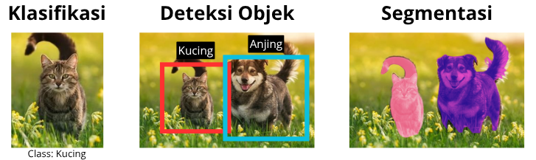
Gambar 2.1 Perbandingan Klasifikasi, Deteksi Objek, dan Segmentasi
Deteksi objek merupakan tugas yang relevan untuk inspeksi visual karena tidak hanya mengenali jenis cacat, tetapi juga menunjukkan lokasinya. Representasi dan sistem koordinat bounding box ditunjukkan pada Gambar 2.2.

Gambar 2.2 Anatomi dan Representasi Koordinat Bounding Box

Deep Learning
Deep Learning adalah cabang dari machine learning yang mempelajari representasi data dengan banyak lapisan pemrosesan (Goodfellow et al., 2016). Machine learning konvensional membutuhkan ekstraksi fitur secara manual, sedangkan deep learning memperoleh fitur secara otomatis dari data mentah (Han et al., 2017). Perbedaan alur kerja keduanya ditunjukkan pada Gambar 2.3.
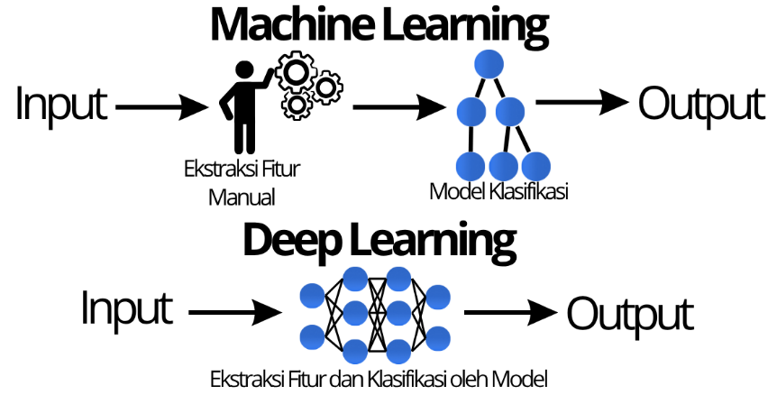
Gambar 2.3 Perbedaan cara kerja Machine Learning dan Deep Learning
Pelatihan jaringan saraf tiruan terdiri atas empat komponen utama.
- Forward Propagation
Propagasi maju menghasilkan prediksi dari data masukan melalui operasi berlapis. Pada tiap lapisan, keluaran lapisan sebelumnya dikalikan matriks bobot, ditambah bias, lalu dilewatkan ke fungsi aktivasi (Goodfellow et al., 2016).
- Fungsi Aktivasi
Fungsi aktivasi memberikan sifat non-linear pada jaringan sehingga model mampu memodelkan hubungan yang kompleks. Fungsi yang umum digunakan adalah Rectified Linear Unit (ReLU) pada Persamaan 2.1, karena ringan secara komputasi dan mengurangi masalah vanishing gradient (LeCun et al., 2015).
$$f\left(x\right)=\max\left(0,x\right)$$ | (2.1)
dengan $x$ nilai masukan dan $f\left(x\right)$ nilai keluaran neuron.
- Loss Function
loss function mengukur selisih antara prediksi model dengan nilai sebenarnya (ground truth). Loss function yang umum digunakan untuk klasifikasi banyak kelas adalah Cross-Entropy Loss pada Persamaan 2.2 (Goodfellow et al., 2016).
$$L=-\sum_{i=1}^{K}{y_{i}}\log\left(p_{i}\right)$$ | (2.2)
dengan $K$ jumlah kelas, $y_{i}$ label sebenarnya kelas ke-i dalam bentuk one-hot encoding, dan $p_{i}$ probabilitas prediksi kelas ke-i.
- Back propagation
Propagasi mundur menghitung gradien loss function terhadap setiap parameter menggunakan aturan rantai (chain rule) dengan proses perhitungan dari lapisan keluaran menuju lapisan masukan (LeCun et al., 2015). Stochastic Gradient Descent (SGD) digunakan untuk memperbarui parameter, sebagaimana dinyatakan pada Persamaan 2.3 (Goodfellow et al., 2016).
$$w←w-η\frac{∂L}{∂w}$$ | (2.3)
dengan $w$ parameter bobot, $η$ laju pembelajaran (learning rate), dan $\frac{∂L}{∂w}$ gradien fungsi kerugian terhadap bobot.
Siklus propagasi maju dan mundur diulang hingga model konvergen, sebagaimana diilustrasikan pada Gambar 2.4.
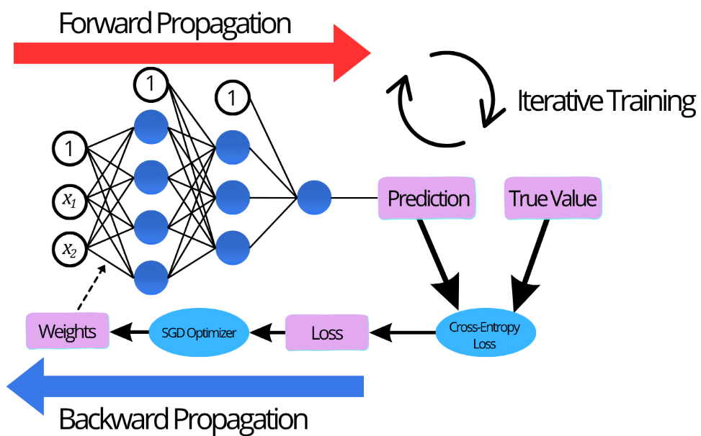
Gambar 2.4 Diagram Alur Kerja Siklus Pelatihan Jaringan Saraf Tiruan

Convolution Neural Network (CNN)
Convolutional Neural Network (CNN) adalah jaringan saraf tiruan yang dirancang untuk data berbentuk grid, seperti citra (Goodfellow et al., 2016; LeCun et al., 2015). Efisiensinya terletak pada penerapan konektivitas lokal dan penggunaan parameter filter yang sama pada berbagai bagian citra (LeCun et al., 2015). Arsitektur umum CNN ditunjukkan pada Gambar 2.5.
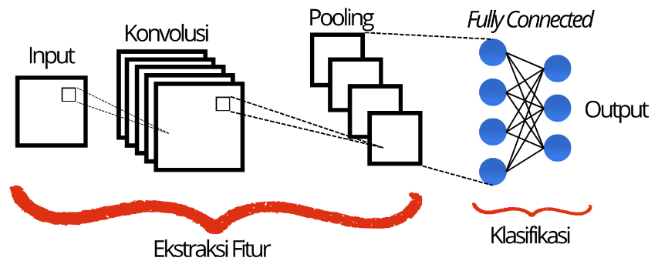
Gambar 2.5 Ilustrasi Arsitektur Convolutional Neural Network (CNN)
Pada Gambar 2.5, arsitektur CNN terdiri atas tiga jenis lapisan utama.
- Convolutional Layer
Layer ini mengekstraksi fitur lokal dengan menggeser filter (kernel) di atas citra atau peta fitur (feature map). Setiap filter mengenali pola tertentu seperti tepi, sudut, atau tekstur (Zhao et al., 2024; Goodfellow et al., 2016). Keluarannya dilewatkan ke fungsi aktivasi seperti ReLU pada Persamaan 2.1.
- Pooling Layer
Berfungsi untuk memperkecil dimensi spasial feature map (downsampling), misalnya dengan max pooling yang mengambil nilai terbesar pada setiap jendela, sehingga beban komputasi berkurang dan model lebih tahan terhadap pergeseran kecil.
- Fully Connected Layer
Berupa Multi-Layer Perceptron (MLP) yang menggabungkan fitur tingkat tinggi menjadi keputusan akhir (classifier). Masukannya berupa flatten vector dari feature map. Skor mentah (logit) keluaran kepala klasifikasi diubah menjadi probabilitas oleh fungsi softmax pada Persamaan 2.4.
$$p_{i}=\frac{e^{z_{i}}}{\sum_{j=1}^{K}{e^{z_{j}}}}$$ | (2.4)
dengan $p_{i}$ probabilitas kelas ke-i, $z_{i}$ logit kelas ke-i, dan $K$ jumlah kelas.
Lapisan konvolusi dan pooling menghasilkan feature map berukuran $C×H×W$, dengan setiap kanal merepresentasikan hasil satu filter dan posisi $\left(h,w\right)$ menunjukkan lokasinya (Goodfellow et al., 2016). Stride menyatakan langkah pergeseran filter, sedangkan stride total lapisan ke-l dan koordinat citra yang berkorespondensi dengan posisi $\left(h,w\right)$ dinyatakan pada Persamaan 2.5 dan 2.6 (Araujo et al., 2019).
$$S_{l}=\prod_{i=1}^{l}{s_{i}}$$ | (2.5)
$$\left(u,v\right)=\left(S_{l}⋅w,S_{l}⋅h\right)$$ | (2.6)
dengan $S_{l}$ stride total lapisan ke-l, $s_{i}$ stride lapisan ke-i, $\left(h , w\right)$ indeks baris dan kolom pada feature map, dan $\left(u , v\right)$ koordinat pada citra.
Luas daerah (region) citra yang memengaruhi nilai satu sel feature map disebut Receptive Field (Goodfellow et al., 2016; Luo et al., 2016). Ukurannya membesar seiring kedalaman jaringan, sebagaimana dinyatakan pada Persamaan 2.7 (Araujo et al., 2019).
$$r_{l}=r_{l-1}+\left(k_{l}-1\right)\prod_{i=1}^{l-1}{s_{i}}, r_{0}=1$$ | (2.7)
dengan $r_{l}$ ukuran receptive field lapisan ke-l dalam piksel, $k_{l}$ ukuran kernel lapisan ke-l, dan $s_{i}$ stride lapisan ke-i.
Stride total pada Persamaan 2.5 menentukan posisi pusat region citra yang diwakili setiap sel feature map, sedangkan receptive field pada Persamaan 2.7 menentukan luas region tersebut. Keduanya memungkinkan setiap sel dipetakan kembali ke region citra, sehingga bobot pada feature map dapat diterjemahkan menjadi explanation spasial pada citra, sebagaimana digunakan pada Subbab 2.1.8. Receptive field antarsel dapat saling tumpang-tindih, seperti ditunjukkan pada Gambar 2.6 (Luo et al., 2016).
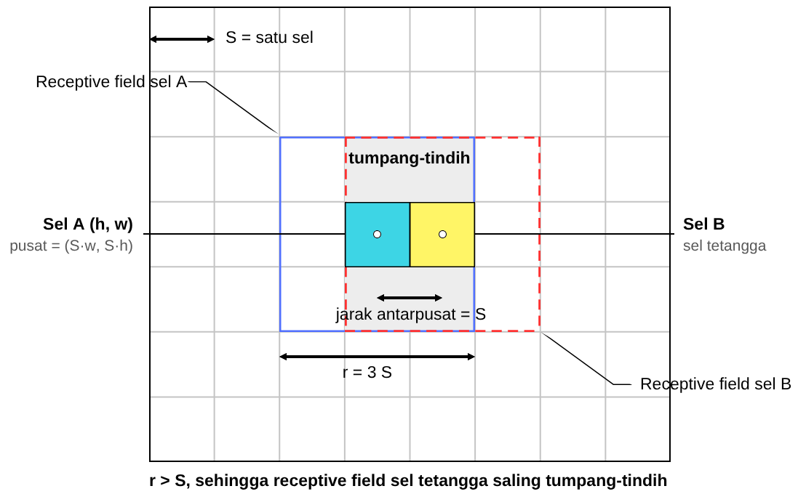
Gambar 2.6 Ilustrasi Stride dan Receptive Field

Faster R-CNN
Faster R-CNN adalah arsitektur deteksi objek dua tahap (two-stage) yang menyatukan pengusulan area dan klasifikasi dalam satu jaringan yang dilatih secara end-to-end (Ren et al., 2017). Keunggulannya terletak pada Region Proposal Network (RPN) yang menggantikan metode pencarian area eksternal, sehingga seluruh komponen berbagi feature map yang sama. Arsitektur standarnya ditunjukkan pada Gambar 2.7.
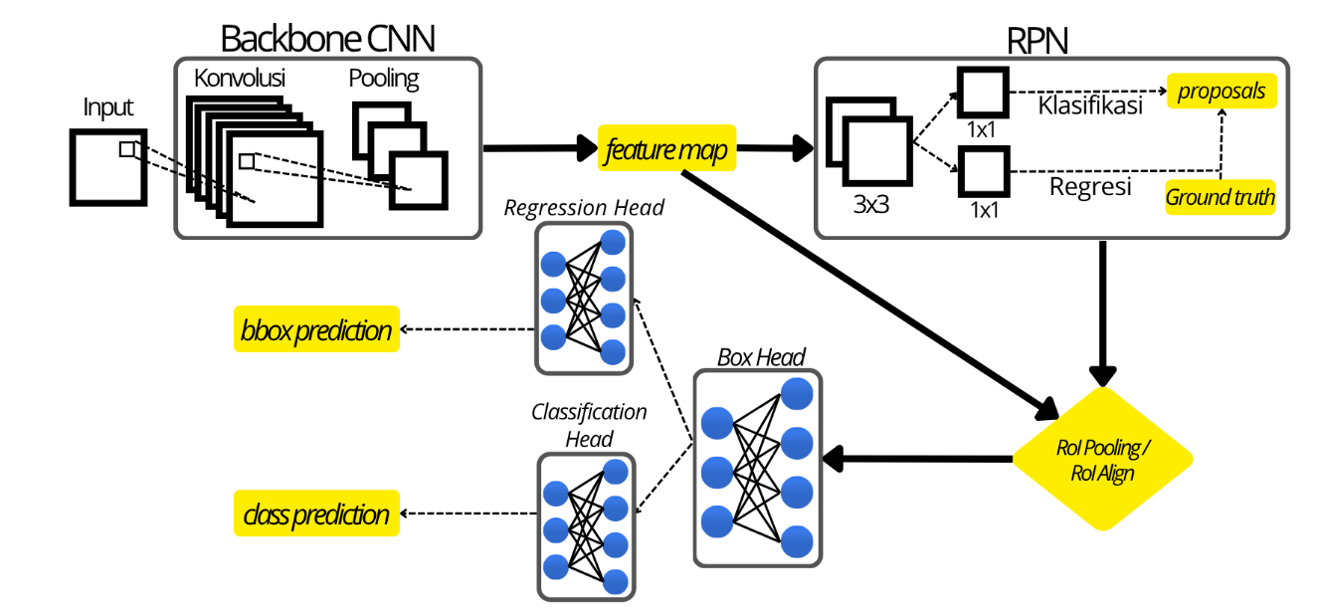
Gambar 2.7 Arsitektur Faster R-CNN Standar
Salah satu varian Faster R-CNN untuk PCB adalah SF-PSPyramid (Fung et al., 2024), yaitu Faster R-CNN dengan neck yang dirancang untuk cacat berukuran mikro pada PCB, sebagaimana ditunjukkan pada Gambar 2.8.
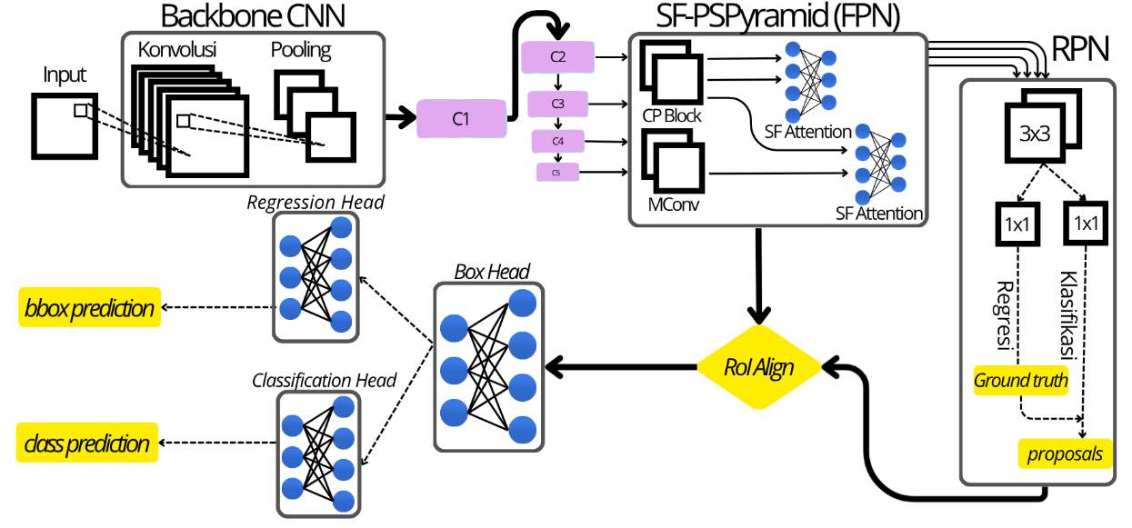
Gambar 2.8 Arsitektur modifikasi Faster R-CNN dengan SF-PSPyramid
Pada Gambar 2.8, arsitektur tersebut terdiri atas enam komponen berikut.
- Backbone
Backbone adalah jaringan CNN yang mengubah citra menjadi feature map. SF-PSPyramid menggunakan ResNet-50, yang terdiri atas empat kelompok lapisan ($C_{2}$, $C_{3}$, $C_{4}$, $C_{5}$) dengan resolusi menurun dan makna semantik meningkat (He et al., 2016), masing-masing ber-stride total 4, 8, 16, dan 32 piksel.
- Neck (SF-PSPyramid)
Neck adalah modul yang menggabungkan fitur berbagai skala dari backbone menjadi piramida fitur. Dasarnya adalah Feature Pyramid Network (FPN), yang menggabungkan jalur bottom-up, jalur top-down, dan koneksi lateral antartingkat (Lin et al., 2017). SF-PSPyramid menyempurnakan FPN dengan tiga perbedaan (Fung et al., 2024).
- CP Block
CP Block adalah modul pembesar resolusi berbasis penataan ulang kanal (pixel shuffle) (Shi et al., 2016), bukan interpolasi, sehingga pembesarannya bersifat terpelajar, sebagaimana dinyatakan pada Persamaan 2.8.
$$PS{\left(T\right)}_{c,h,w}=T_{c⋅r^{2}+r⋅\text{mod}\left(h,r\right)+\text{mod}\left(w,r\right),\left\lfloor h/r\right\rfloor ,\left\lfloor w/r\right\rfloor }$$ | (2.8)
dengan $T$ tensor masukan, $r$ faktor pembesaran, serta $c,h,w$ indeks kanal, baris, dan kolom keluaran.
- Selective Feature Attention
Selective Feature Attention menggabungkan dua tingkat fitur menggunakan bobot yang dipelajari dan dinormalisasi dengan softmax (Li et al., 2019), sebagaimana dinyatakan pada Persamaan 2.9.
$$P'=α_{1}⊙U+α_{2}⊙V, \left[α_{1},α_{2}\right]=\text{softmax}\left(W_{2}δ\left(W_{1}z\right)\right)$$ | (2.9)
dengan $U$ feature map tingkat lebih dalam, $V$ feature map beresolusi lebih tinggi, $z$ hasil global average pooling, $W_{1}$ dan $W_{2}$ bobot lapisan kompresi dan perluasan, $δ$ fungsi ReLU, dan $⊙$ perkalian per kanal.
- Susunan piramida tanpa koneksi lateral
SF-PSPyramid membentuk $P_{2}'$ dan $P_{3}'$ langsung dari gabungan $C_{2}$ hingga $C_{5}$ melalui CP Block pada Persamaan 2.8, bukan dari koneksi lateral seperti FPN standar, sehingga tetap beresolusi tinggi namun memuat informasi semantik penuh yang membantu deteksi cacat sangat kecil (Fung et al., 2024), sebagaimana ditunjukkan pada Gambar 2.8.
Piramida fitur SF-PSPyramid terdiri atas P2′, P3′, P4, P5, dan P6 (max pooling dari P5) dengan stride 4, 8, 16, 32, dan 64 piksel dan jumlah kanal C yang sama.
- Region Proposal Network (RPN)
RPN adalah jaringan pengusul area kandidat objek. Untuk setiap anchor box, yaitu kotak acuan dengan beragam ukuran dan rasio pada setiap posisi feature map, RPN memprediksi skor objektivitas dan empat nilai penyesuaian koordinat (Ren et al., 2017) sebagaimana dinyatakan pada Persamaan 2.10 sampai 2.13.
$$t_{x}=\frac{x-x_{a}}{w_{a}}$$ | (2.10)
$$t_{y}=\frac{y-y_{a}}{h_{a}}$$ | (2.11)
$$t_{w}=\log\left(\frac{w}{w_{a}}\right)$$ | (2.12)
$$t_{h}=\log\left(\frac{h}{h_{a}}\right)$$ | (2.13)
dengan $x,y,w,h$ pusat, lebar, dan tinggi kotak prediksi, serta $x_{a},y_{a},w_{a},h_{a}$ milik anchor. RPN dilatih dengan multi-task loss pada Persamaan 2.14 (Ren et al., 2017).
$$L=\frac{1}{N_{cls}}\sum_{i}{L_{cls}}\left(p_{i},p_{i}^{*}\right)+λ\frac{1}{N_{reg}}\sum_{i}{p_{i}^{*}}L_{reg}\left(t_{i},t_{i}^{*}\right)$$ | (2.14)
dengan $p_{i}$ probabilitas anchor ke-i memuat objek, $p_{i}^{*}$ label sebenarnya (1 positif, 0 negatif), $N_{cls},N_{reg}$ jumlah sampel tiap suku, $L_{cls}$ binary cross-entropy, $L_{reg}$ loss regresi, dan $λ$ faktor penyeimbang. Loss regresi pada SF-PSPyramid adalah L1 pada Persamaan 2.15 (Fung et al., 2024).
$$L_{reg}\left(t,t^{*}\right)=\sum_{j}{\left|t_{j}-t_{j}^{*}\right|}$$ | (2.15)
dengan j merentang pada keempat komponen koordinat, yaitu x, y, w, dan h.
- RoI Align
RoI Align menyeragamkan setiap proposal menjadi tensor berukuran tetap tanpa pembulatan koordinat (He et al., 2020). Nilai feature map pada koordinat pecahan diperoleh dengan interpolasi bilinear pada Persamaan 2.16.
$$f\left(x,y\right)=\sum_{i=1}^{4}{w_{i}}f_{i}$$ | (2.16)
dengan $f_{i}$ nilai fitur pada empat titik grid terdekat dan $w_{i}$ bobot interpolasi yang berbanding terbalik dengan jarak.
Keluaran RoI Align berupa grid $G×G$ bin, dengan nilai setiap bin didefinisikan sebagai rata-rata beberapa titik sampel di dalamnya (He et al., 2020), sebagaimana dinyatakan pada Persamaan 2.17.
$$x_{c,p,q}=\frac{1}{N}\sum_{n=1}^{N}{\sum_{i=1}^{4}{w_{n,i} F_{c}\left(h_{n,i},v_{n,i}\right)}}$$ | (2.17)
dengan $x_{c,p,q}$ keluaran kanal ke-c pada bin $\left(p,q\right)$, $N$ jumlah titik sampel per bin, $w_{n,i}$ bobot interpolasi titik sampel ke-n, dan $F_{c}\left(h_{n,i},v_{n,i}\right)$ nilai feature map kanal ke-c pada titik grid terdekat. Dalam bentuk matriks, Persamaan 2.17 dapat ditulis sebagai Persamaan 2.18.
$$x_{c}=A F_{c}$$ | (2.18)
dengan $x_{c}$ vektor keluaran kanal ke-c ($G×G$ nilai), $F_{c}$ vektor nilai feature map kanal ke-c, dan $A$ matriks koefisien interpolasi yang hanya bergantung pada proposal dan sama untuk setiap kanal.
Pada piramida fitur, tingkat piramida (pyramid level) asal fitur setiap proposal ditentukan oleh ukurannya melalui Persamaan 2.19 (Lin et al., 2017).
$$k=\left\lfloor k_{0}+\log_{2}\left(\frac{\sqrt{wh}}{224}\right)\right\rfloor$$ | (2.19)
dengan $k$ tingkat terpilih, $k_{0}=4$ tingkat acuan untuk proposal 224×224 piksel, serta $w,h$ lebar dan tinggi proposal.
- Box Head
Box Head adalah MLP dengan dua lapisan terhubung penuh yang memetakan keluaran RoI Align yang telah diratakan menjadi representasi RoI (Girshick, 2015; Ren et al., 2017).
Di atas representasi RoI terdapat dua cabang keluaran yang bekerja berdampingan (two sibling output layers) (Girshick, 2015; Ren et al., 2017). Cabang klasifikasi (classification head) menghasilkan skor untuk $K+1$ kelas, termasuk background, melalui softmax pada Persamaan 2.4 dan dilatih dengan cross-entropy pada Persamaan 2.2. Cabang regresi (regression head) menghasilkan empat nilai koreksi koordinat untuk setiap kelas pada Persamaan 2.10–2.13 dan dilatih dengan loss L1 pada Persamaan 2.15.
- Soft-NMS
Soft-NMS adalah metode penyaringan deteksi tumpang-tindih yang menurunkan skor kandidat secara bertahap (Bodla et al., 2017), sehingga objek yang berdekatan tidak ikut terbuang. Penurunan skor tersebut dinyatakan pada Persamaan 2.20.
$$s_{i}=\left\{\begin{matrix}s_{i}, & IoU\left(M,b_{i}\right)<N_{t} \\ s_{i}\left(1-IoU\left(M,b_{i}\right)\right), & IoU\left(M,b_{i}\right)≥N_{t}\end{matrix}\right.$$ | (2.20)
dengan $s_{i}$ dan $b_{i}$ skor dan kotak kandidat ke-i, $M$ kandidat berskor tertinggi, dan $N_{t}$ ambang IoU.

Explainable Artificial Intelligence (XAI)
Explainable Artificial Intelligence (XAI) adalah bidang yang mengembangkan cara agar keputusan model kecerdasan buatan dapat dipahami manusia (Barredo Arrieta et al., 2020). XAI dibutuhkan karena model deep learning bersifat black-box (Samek et al., 2019). Berdasarkan waktu explanation dibentuk, XAI terbagi atas dua pendekatan.
1. Pendekatan post-hoc
Pendekatan ini menghasilkan explanation setelah model memprediksi tanpa mengubah struktur model, misalnya LIME, SHAP, dan Grad-CAM. Explanation yang dihasilkan bersifat aproksimasi dan tidak dijamin mencerminkan keputusan internal model (Guidotti et al., 2018; Rudin, 2019).
2. Pendekatan ante-hoc
Pendekatan ini menanamkan kemampuan menjelaskan ke dalam struktur model, misalnya pohon keputusan, model linear, dan arsitektur neuro-symbolic (Barredo Arrieta et al., 2020).
Explanation untuk citra umumnya berupa peta atribusi (attribution map), yaitu peta besar kontribusi setiap posisi terhadap skor kelas (Bach et al., 2015). Attribution map yang divisualisasikan dengan skala warna di atas citra disebut heatmap. Dua metode atribusi yang relevan dijelaskan berikut.
- Gradient-weighted Class Activation Mapping (Grad-CAM)
Grad-CAM menghasilkan attribution map spesifik-kelas tanpa mengubah maupun melatih ulang model (Selvaraju et al., 2017). Bobot kepentingan feature map ke-k terhadap kelas c dan attribution map dinyatakan pada Persamaan 2.21 dan 2.22.
$$α_{k}^{c}=\frac{1}{Z}\sum_{i}{\sum_{j}{\frac{∂y^{c}}{∂A_{ij}^{k}}}}$$ | (2.21)
$$L_{Grad\text{-}CAM}^{c}=ReLU\left(\sum_{k}{α_{k}^{c}A^{k}}\right)$$ | (2.22)
dengan $y^{c}$ skor kelas c sebelum softmax, $A^{k}$ feature map ke-k pada lapisan konvolusi acuan, $A_{ij}^{k}$ nilainya pada posisi $\left(i , j\right)$, dan $Z$ jumlah posisi spasial. Contoh hasil Grad-CAM ditunjukkan pada Gambar 2.9.
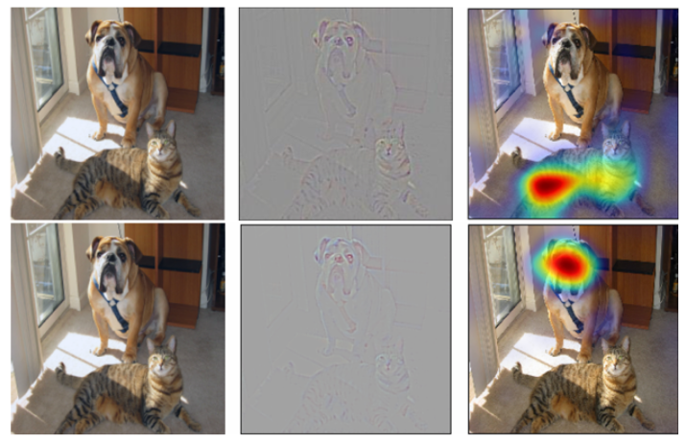
Gambar 2.9 Hasil penjelasan dari Grad-CAM (Selvaraju et al., 2017)
- Gradient × Input
Gradient × Input menghitung kontribusi setiap elemen masukan sebagai hasil kali nilai elemen dan gradien keluaran terhadap elemen tersebut (Shrikumar et al., 2017; Ancona et al., 2019), sebagaimana dinyatakan pada Persamaan 2.23.
$$R_{j}\left(x\right)=x_{j}⋅\frac{∂f\left(x\right)}{∂x_{j}}$$ | (2.23)
dengan $R_{j}$ kontribusi elemen ke-j, $x_{j}$ nilai elemen ke-j, dan $f\left(x\right)$ keluaran model.
Metode atribusi yang baik diharapkan memenuhi sifat completeness, yaitu jumlah seluruh atribusi sama dengan selisih keluaran model pada masukan dan pada masukan acuan (baseline) $\overline{x}$ (Sundararajan et al., 2017), sebagaimana dinyatakan pada Persamaan 2.24.
$$\sum_{j}{R_{j}\left(x\right)}=f\left(x\right)-f\left(\overline{x}\right)$$ | (2.24)
Gradient × Input umumnya tidak memenuhi sifat ini pada model non-linear, tetapi memenuhinya secara eksak pada model linear dengan baseline nol (Ancona et al., 2019), sebagaimana ditunjukkan pada Persamaan 2.25
$$\sum_{j}{w_{j}x_{j}}=w^{T}x=f\left(x\right)-f\left(0\right)$$ | (2.25)

Neuro-Symbolic AI (NeSy)
Neuro-Symbolic AI (NeSy) menggabungkan pembelajaran statistik jaringan saraf dengan penalaran berbasis aturan pada sistem simbolik (d'Avila Garcez & Lamb, 2023), untuk menyatukan kemampuan mengenali pola dari data mentah dengan transparansi penalaran (Kautz, 2022). Arsitektur NeSy ditunjukkan pada Gambar 2.10.
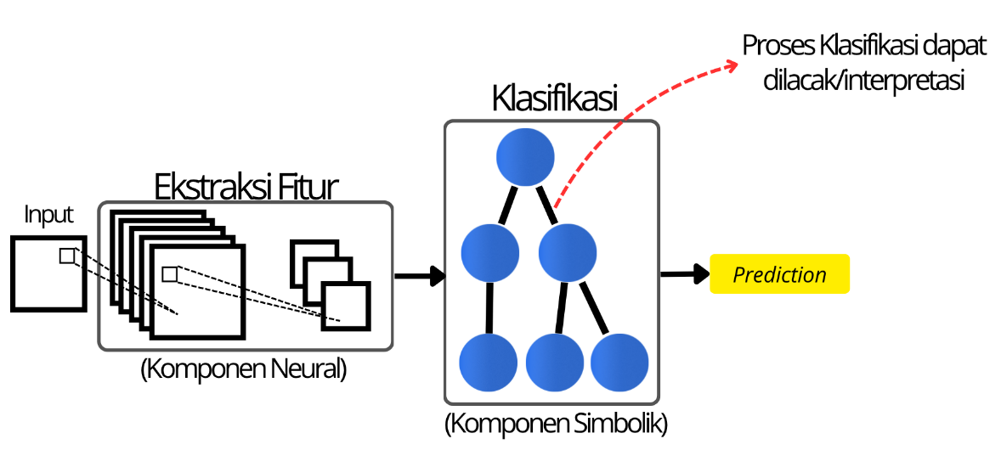
Gambar 2.10 Arsitektur Neuro-Symbolic

Arsitektur NeSy terdiri atas dua komponen utama.
1. Komponen neural, berfungsi untuk mengubah data mentah menjadi representasi fitur numerik (d'Avila Garcez & Lamb, 2023).
2. Komponen simbolik, mengolah representasi fitur melalui aturan yang dapat ditelusuri sehingga explanation yang dihasilkan bersifat faithful, yaitu merepresentasikan proses keputusan model itu sendiri, bukan aproksimasi (Rudin, 2019). Komponen ini dapat dibentuk melalui model mimicking, yaitu melatih model sederhana untuk meniru keluaran model kompleks (teacher) menggunakan prediksi teacher sebagai label pelatihan (Buciluǎ et al., 2006; Hinton et al., 2015).
Kedua komponen tersebut menghasilkan keluaran dalam bentuk yang berbeda. Keluaran komponen neural bersifat kontinu, sedangkan keluaran komponen simbolik bersifat diskrit karena berupa label kelas. Diskritisasi ini memetakan banyak nilai kontinu ke label yang sama sehingga informasi tingkat keyakinan hilang (Provost & Domingos, 2003). Informasi tersebut tetap tersimpan pada nilai keputusan sebelum diskritisasi dan dapat dinyatakan melalui dua konsep berikut.
- Margin
Pada fungsi keputusan bernilai riil, tanda keluaran menyatakan label, sedangkan besarnya menyatakan confidence. Keluaran yang dekat dengan nol berarti confidence rendah, dan yang jauh dari nol berarti confidence tinggi (Schapire & Singer, 1999). Besar margin dinyatakan pada Persamaan 2.26.
$$m\left(x\right)=\left|f\left(x\right)\right|$$ | (2.26)
dengan $f\left(x\right)$ fungsi keputusan linear.
- Fungsi Sigmoid
Fungsi sigmoid adalah fungsi monoton naik yang memetakan nilai riil ke selang 0 dan 1 (Platt, 1999), sebagaimana dinyatakan pada Persamaan 2.27.
$$σ\left(z\right)=\frac{1}{1+e^{-z}}$$ | (2.27)
dengan $z$ nilai masukan dan $e$ bilangan Euler.

Sparse Oblique Decision Tree (SODT)
Sparse Oblique Decision Tree (SODT) adalah pohon keputusan yang melakukan pemisahan linear multivariat (oblique split) pada setiap node internal, berbeda dengan pohon axis-aligned yang hanya memakai satu fitur per pemisahan (Hada et al., 2024). Setiap node internal meneruskan masukan ke salah satu dari dua anaknya, dan label pada leaf yang dicapai menjadi prediksi pohon. Fungsi keputusan node internal ke-i dinyatakan pada Persamaan 2.28.
$$w_{i}^{T}x+b_{i}≥0$$ | (2.28)
dengan $x$ vektor fitur berdimensi $D$, $w_{i}$ vektor bobot, dan $b_{i}$ bias node ke-i.
Arah percabangan ditentukan oleh tanda fungsi keputusan $f_{i}\left(x\right)$. Nilai $f_{i}\left(x\right)≥0$ mengarahkan masukan ke anak kiri, sedangkan $f_{i}\left(x\right)<0$ ke anak kanan. Rangkaian node dari root hingga leaf membentuk jalur keputusan (decision path) (Hada et al., 2024; Kairgeldin & Carreira-Perpiñán, 2025).. Ilustrasinya ditunjukkan pada Gambar 2.11.
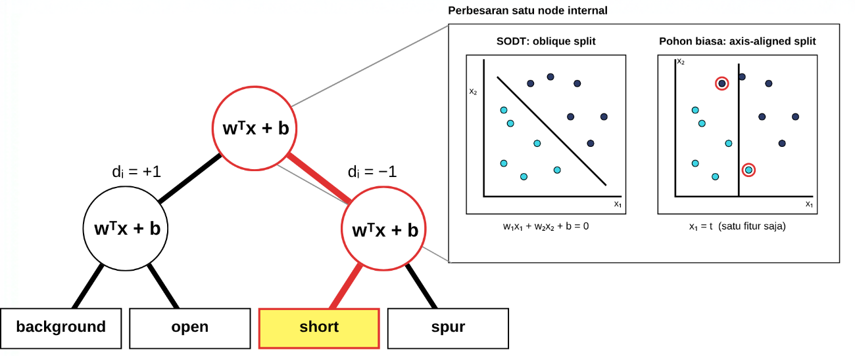
Gambar 2.11 Ilustrasi SODT dan perbedaan dengan Decision Tree biasa
Apabila $x$ berasal dari perataan feature map $C×H×W$ sesuai Subbab 2.1.4, setiap elemennya berkorespondensi dengan kanal dan posisi spasial tertentu pada feature map. Karena bobot $w_{i}$ dikalikan pada indeks yang sama pada Persamaan 2.28, bobot tersebut dapat disusun kembali menjadi grid $C×H×W$ untuk menunjukkan fitur yang digunakan node (Hada et al., 2024; Kairgeldin & Carreira-Perpiñán, 2025).
Dalam penerapannya, SODT memiliki beberapa aspek utama yang berkaitan dengan pembentukan, optimasi, dan interpretasi keputusan, yaitu sebagai berikut.
- Regularisasi L1 dan Sparsitas
Sifat sparse diperoleh melalui regularisasi L1 pada fungsi tujuan pelatihan pada Persamaan 2.29, yang membuat bobot fitur tidak relevan bernilai tepat nol (Hada et al., 2024).
$$E\left(Θ\right)=\sum_{n=1}^{N}{L}\left(y_{n},T\left(x_{n};Θ\right)\right)+λ\sum_{i∈D}{{\left\|w_{i}\right\|}_{1}}$$ | (2.29)
dengan $Θ$ parameter pohon, $N$ jumlah sampel, $x_{n}$ dan $y_{n}$ fitur serta label sampel ke-n, $T\left(x_{n};Θ\right)$ prediksi pohon, $L$ loss function klasifikasi, $N$ himpunan node internal, dan $λ$ pengontrol sparsitas. Node dengan seluruh bobot nol hanya ditentukan oleh bias sehingga selalu mengarahkan masukan ke sisi yang sama. Bobot bernilai tidak nol (nonzero weight) menunjukkan fitur yang digunakan dalam keputusan dan jumlahnya mencerminkan kompleksitas pohon. Sparsitas dinyatakan sebagai proporsi bobot nol terhadap seluruh bobot node internal (Hada et al., 2024).
- Tree Alternating Optimization (TAO)
Persamaan 2.29 tidak dapat dioptimasi dengan metode berbasis gradien karena keputusan pohon diskrit, dan tidak didukung oleh metode pembentukan pohon konvensional. Tree Alternating Optimization (TAO) memecahnya menjadi masalah klasifikasi biner yang diselesaikan terpisah untuk setiap node (Carreira-Perpiñán & Tavallali, 2018), sebagaimana dinyatakan pada Persamaan 2.30.
$$E_{i}(w_{i},b_{i})=\sum_{n∈R_{i}}{\overset{‾}{L}}({\overset{‾}{y}}_{n},g_{i}(x_{n};w_{i},b_{i}))+λ∥w_{i}∥_{1}$$ | (2.30)
dengan $R_{i}$ sampel yang mencapai node ke-i (reduced set), ${\overline{y}}_{n}$ pseudo-label arah kiri atau kanan, $g_{i}$ keputusan biner node, dan $\overline{L}$ loss 0/1.
Pada setiap node, tidak semua sampel dalam $R_{i}$ berpengaruh. Sampel yang menghasilkan prediksi sama pada kedua arah diabaikan, sedangkan sisanya (care set) diberi pseudo-label berdasarkan arah yang menghasilkan prediksi benar. Klasifikasi biner pada setiap node ini disebut reduced problem dan diselesaikan dengan regresi logistik berregularisasi L1 sebagai surrogate loss 0/1. Setiap leaf diberi label kelas mayoritas dari sampel yang mencapainya. TAO menyelesaikan setiap node secara bergantian dari yang terdalam menuju root. Pembaruan node hanya diterima apabila memperbaiki reduced problem pada node tersebut, sehingga fungsi tujuan tidak pernah meningkat (Carreira-Perpiñán & Tavallali, 2018; Hada et al., 2024; Kairgeldin & Carreira-Perpiñán, 2025).
Pada TAO standar, penalti $λ$ sama untuk setiap node, sehingga node dengan lebih banyak sampel cenderung kurang sparse. Kairgeldin dan Carreira-Perpiñán (2025) mengatasinya dengan membobot penalti berdasarkan jumlah sampel pada node melalui parameter $\alpha$, sebagaimana dinyatakan pada Persamaan 2.31 dan 2.32.
$$E(Θ)=\sum_{n=1}^{N}{L(}y_{n},T(x_{n};Θ))+λ\sum_{i∈D}{h_{α}}(∣R_{i}∣)∥w_{i}∥_{1}$$ | (2.31)
$$h_{α}(t)=\left\{\begin{matrix}1, & t=0 \\ t^{α}, & t>0\end{matrix}\right.$$ |  | (2.32)
dengan $\left|R_{i}\right|$ jumlah sampel yang mencapai node ke-i. Nilai $α>0$ memperbesar penalti pada node yang menangani lebih banyak sampel dibandingkan TAO standar ($α=0$), sedangkan $α=1$ menghasilkan penalti yang sama per sampel pada setiap node (Kairgeldin & Carreira-Perpiñán, 2025).
- Class Weighting
Pada model mimicking sesuai Subbab 2.1.7, label pelatihan SODT adalah prediksi teacher. Apabila sebagian kelas jauh lebih jarang, pohon cenderung mengabaikannya. Cost-sensitive learning mengatasinya dengan memberi biaya kesalahan yang berbeda antarkelas (Elkan, 2001; He & Garcia, 2009), sebagaimana dinyatakan pada Persamaan 2.33.
$$E_{ω}\left(Θ\right)=\sum_{n=1}^{N}{ω_{y_{n}}L\left(y_{n},T\left(x_{n};Θ\right)\right)}$$ | (2.33)
dengan $ω_{y_{n}}≥0$ biaya kesalahan kelas $y_{n}$.
- Explanation melalui Weight Node
Setiap node bersifat linear dan sparse, sehingga bobot $w_{i}$ menunjukkan fitur yang digunakan node. Bobot nol menunjukkan fitur yang tidak digunakan, sedangkan tanda dan besarnya bobot menunjukkan arah dan kekuatan pengaruh. Hada et al. (2024) memvisualisasikan bobot tersebut untuk menelusuri fitur yang membedakan antarkelas.
Kairgeldin dan Carreira-Perpiñán (2025) menerapkannya pada model hibrida CNN dan SODT. Karena setiap fitur berasal dari sel feature map CNN dengan Receptive Field sesuai subbab 2.1.4, bobot node dapat dipetakan ke citra melalui peta kepadatan Receptive Field (RF density map) untuk setiap node, sebagaimana dinyatakan pada Persamaan 2.34.
$$ρ_{i}\left(u\right)=\sum_{j=1}^{D}{\left|w_{ij}\right|⋅1\left[u∈{RF}_{j}\right]}$$ | (2.34)
dengan $ρ_{i}\left(u\right)$ kepadatan pada posisi citra $u$ untuk node ke-i, $w_{ij}$ bobot fitur ke-j, $RF_{j}$ Receptive Field fitur ke-j, dan $1\left[⋅\right]$ fungsi indikator. Kepadatan nol menunjukkan region tersebut tidak digunakan oleh node (Kairgeldin & Carreira-Perpiñán, 2025). Peta ini disusun untuk setiap node dan hanya bergantung pada bobot, sehingga bersifat statis.

Metrik Evaluasi
Evaluasi dibagi menjadi evaluasi kinerja deteksi objek dan evaluasi kualitas explanation.
- Metrik Evaluasi Deteksi Objek
Intersection over Union (IoU) mengukur rasio luas irisan terhadap luas gabungan bounding box prediksi dan ground truth pada Persamaan 2.35. Berdasarkan ambang IoU, prediksi dikelompokkan menjadi True Positive (TP), False Positive (FP), dan False Negative (FN), yang menjadi dasar Precision dan Recall yang didefinisikan pada Persamaan 2.36 dan 2.37.
$$IoU=\frac{\text{Area Prediksi}∩\text{Area }\text{Ground} \text{Trut}\text{h}}{\text{Area Prediksi}∪\text{Area }\text{Ground} \text{Trut}\text{h}}$$ | (2.35)
$$\text{Precision}=\frac{TP}{TP+FP}$$ | (2.36)
$$\text{Recall}=\frac{TP}{TP+FN}$$ | (2.37)
Precision mengukur ketepatan prediksi positif, sedangkan Recall mengukur kelengkapan deteksi. F1-score adalah rata-rata harmonik Precision dan Recall (Persamaan 2.38) (Sokolova & Lapalme, 2009).
$$F1=\frac{2⋅Precision⋅Recall}{Precision+Recall}$$ | (2.38)
Average Precision (AP) adalah luas di bawah kurva Precision-Recall pada Persamaan 2.39, dan mean Average Precision (mAP) adalah rata-rata AP seluruh kelas pada Persamaan 2.40 (Everingham et al., 2010).
$$AP=\int_{0}^{1}{Precision\left(Recall\right) d\left(Recall\right)}$$ | (2.39)
$$mAP=\frac{1}{K}\sum_{i=1}^{K}{{AP}_{i}}$$ | (2.40)
dengan $K$ jumlah kelas dan ${AP}_{i}$ AP kelas ke-i. mAP@0,5 dihitung pada ambang IoU 0,5, sedangkan mAP@0,5:0,95 merupakan rata-rata mAP pada ambang IoU 0,5 hingga 0,95 dengan kenaikan 0,05 (Lin et al., 2014).
- Metrik Evaluasi Fidelitas SODT
Fidelitas SODT terhadap teacher diukur menggunakan mimic accuracy, macro-F1, dan agreement per kelas. Mimic accuracy merupakan proporsi RoI yang memiliki label sama dengan teacher, sedangkan agreement per kelas merupakan proporsi RoI yang diberi suatu kelas oleh teacher dan juga diberi kelas tersebut oleh SODT.
- Metrik Evaluasi Explainability
Evaluasi XAI tidak melibatkan pengguna melalui ukuran kuantitatif (functionally-grounded) (Doshi-Velez & Kim, 2017; Nauta et al., 2023). Penelitian ini berfokus pada evaluasi functionally-grounded, khususnya faithfulness dan lokalisasi.
- Faithfulness
Faithfulness umumnya diuji melalui perturbasi, yaitu dengan menghapus (masking) atau mempertahankan bagian masukan yang disorot explanation dan mengamati perubahan keluaran model (Petsiuk et al., 2018).
Necessity (DeYoung et al., 2020; Canha et al., 2025) menguji apakah fitur yang disorot diperlukan dengan menghapusnya lalu mengamati perubahan prediksi, sebagaimana Persamaan 2.41. Sebaliknya, Sufficiency menguji apakah fitur tersebut cukup dengan hanya mempertahankannya lalu mengamati apakah prediksi tetap, sebagaimana Persamaan 2.42.
$$\text{Necessity} \text{Flip}\text{ Rate}=\frac{1}{N}\sum_{n=1}^{N}{1\left[\overset{ˆ}{y}\left(x_{n}^{-S}\right)≠\overset{ˆ}{y}\left(x_{n}\right)\right]}$$ | (2.41)
$$\text{Sufficiency} \text{Preservation}=\frac{1}{N}\sum_{n=1}^{N}{1\left[\overset{ˆ}{y}\left(x_{n}^{S}\right)=\overset{ˆ}{y}\left(x_{n}\right)\right]}$$ | (2.42)
dengan $S$ himpunan fitur atau region yang disorot paling penting oleh explanation, $x_{n}^{-S}$ masukan tanpa $S$ (dinolkan), $x_{n}^{S}$ masukan yang hanya mempertahankan $S$, $\overset{ˆ}{y}$ keluaran model, dan $1\left[⋅\right]$ fungsi indikator. Nilai tinggi pada kedua metrik menunjukkan explanation yang faithful.
Faithfulness juga dapat diukur secara bertahap dengan Deletion AUC dan Insertion AUC (Petsiuk et al., 2018), yaitu luas di bawah kurva skor seiring fitur dihapus atau ditambahkan dalam $K$ tahap seperti pada Persamaan 2.43.
$$AUC=\sum_{k=1}^{K-1}{\frac{s_{k}+s_{k+1}}{2}⋅Δx_{k}}$$ | (2.43)
dengan $s_{k}$ skor ternormalisasi pada tahap ke-k dan $Δx_{k}$ proporsi area yang dimodifikasi antartahap.
Pada Deletion, fitur terpenting dihapus lebih dulu, sehingga AUC rendah menandakan necessity yang baik. Pada Insertion, fitur terpenting ditambahkan lebih dulu, sehingga AUC tinggi menandakan sufficiency yang baik.
- Localization
Localization mengukur kesesuaian area yang disorot heatmap dengan lokasi objek. Pointing Game menghitung proporsi kasus ketika titik tertinggi heatmap jatuh di dalam bounding box ground truth seperti pada Persamaan 2.44 (Zhang et al., 2018), sedangkan IoU Heatmap mengukur IoU antara heatmap terbinerisasi dan bounding box ground truth (Zhou et al., 2016) yang didefinisikan pada Persamaan 2.45.
$${Acc}_{PG}=\frac{Hits}{Hits+Misses}$$ | (2.44) |  | $${Acc}_{PG}=\frac{Hits}{Hits+Misses}$$ | (2.44)
$${IoU}_{Heatmap}=\frac{\left|H_{bin}∩B_{gt}\right|}{\left|H_{bin}∪B_{gt}\right|}$$ | (2.45)
dengan $Hits$ dan $Misses$ jumlah kasus yang titik maksimumnya berada di dalam dan di luar ground truth, $H_{bin}$ heatmap yang hanya mempertahankan sejumlah posisi bernilai tertinggi, dan $B_{gt}$ daerah ground truth.

Penelitian Terkait
Penelitian terkait yang menjadi landasan penelitian ini dirangkum pada Tabel 2.2.
Tabel 2.2 Ringkasan dan Perbandingan Penelitian Terkait
No. | Judul / Penulis | Masalah | Tujuan | Metode | Hasil | Keterkaitan
1. | Improving PCB defect detection using selective feature attention and pixel shuffle pyramid (Fung et al., 2024) | Deteksi cacat mikroskopis pada sirkuit PCB memiliki tingkat false negative yang tinggi pada model deteksi standar. | Meningkatkan kemampuan model melokalisasi target berukuran kecil pada citra PCB. | Faster R-CNN dengan Feature Pyramid Network (FPN), Pixel Shuffle Pyramid (PSPyramid), Selective Feature Attention, dan Soft-NMS. | Terjadi peningkatan Mean Average Precision (mAP) yang signifikan pada pengujian dataset DeepPCB. | Penelitian ini menjadi referensi utama arsitektur dasar (baseline) komponen neural (ekstraktor fitur dan lokalisasi) yang digunakan dalam tugas akhir ini.
2. | Faster-LTN: a neuro-symbolic, end-to-end object detection architecture (Manigrasso et al., 2021) | Model deep learning konvensional tidak mampu mengintegrasikan pengetahuan relasional dan penalaran logis ke dalam proses deteksi objek, sehingga kurang transparan dalam pengambilan keputusan. | Mengintegrasikan kemampuan penalaran logis dengan jaringan saraf konvolusional ke dalam arsitektur deteksi objek end-to-end untuk meningkatkan transparansi. | Faster R-CNN dengan penggantian classification head menjadi Logic Tensor Networks (LTN). | Arsitektur end-to-end berhasil dilatih dan mencapai performa kompetitif pada dataset PASCAL VOC. | Memberikan landasan konseptual integrasi pendekatan neuro-symbolic ke dalam arsitektur deteksi objek dua tahap (Faster R-CNN).
3. | Sparse oblique decision trees: a tool to understand and manipulate neural net features (Hada et al., 2024) | Fitur internal jaringan deep learning sulit diinterpretasikan sehingga tidak diketahui fitur mana yang menentukan suatu kelas (black-box). | Memahami dan memanipulasi fitur internal jaringan saraf dengan meniru (mimic) bagian classifier-nya menggunakan pohon keputusan yang akurat sekaligus interpretable. | Sparse Oblique Decision Tree (SODT) dengan regularisasi L1 yang dilatih menggunakan TAO untuk meniru classifier jaringan saraf. | Menghasilkan pohon yang ramping dengan akurasi mendekati jaringan saraf yang ditiru, serta mengungkap subset fitur yang menentukan kelas tertentu. | Menjadi landasan teoritis komponen simbolik untuk menggantikan MLP pada box head jaringan Faster R-CNN.
4. | Neurosymbolic models based on hybrids of convolutional neural networks and decision trees (Kairgeldin & Carreira-Perpiñán, 2025) | Model end-to-end berbasis jaringan saraf tidak menyediakan penalaran yang dapat ditelusuri, sedangkan sparsitas SODT hasil TAO standar tidak merata antar-node (node dekat root kurang sparse). | Membangun model neurosymbolic berupa lapisan CNN yang dikomposisikan dengan SODT, serta mengatur distribusi sparsitas antar-node. | CNN (LeNet) dan SODT yang dilatih dengan TAO termodifikasi (hyperparameter α untuk membobot penalti L1 berdasarkan jumlah sampel node), serta RF density map per node. | SODT yang lebih sparse dengan akurasi kompetitif; sekelompok kecil neuron menentukan kelas tertentu dan receptive field-nya terpusat pada region citra yang diskriminatif. | Menjadi dasar arsitektur hibrida CNN–SODT, pembobotan penalti L1 pada Persamaan 2.31 dan 2.32, serta dasar gagasan heatmap per node (RF density map).
5. | Explainable Predictive Quality Inspection using Deep Learning in Electronics Manufacturing (Saadallah et al., 2022) | Model deep learning untuk prediksi kualitas bersifat black-box sehingga menyulitkan teknisi memahami fitur mana yang paling berpengaruh terhadap keputusan prediksi. | Menyediakan explanation visual atas prediksi kualitas PCB menggunakan heatmap untuk membantu teknisi mengidentifikasi fitur global (kuantitas fisik SPI) dan lokal (pin) yang paling menentukan. | 1D-CNN untuk prediksi kualitas biner (OK/NOK) dan Grad-CAM untuk menghasilkan heatmap. | Grad-CAM berhasil menyoroti fitur SPI (DX, DY, DVolume) dan pin spesifik yang paling diskriminatif untuk kelas "NOK", membantu teknisi melacak penyebab deviasi kualitas. | Menunjukkan aplikasi Grad-CAM sebagai metode post-hoc untuk inspeksi kualitas PCB berbasis data SPI.
6. | Explainable AI Methods for Identification of Glue Volume Deficiencies in Printed Circuit Boards (Tziolas et al., 2025) | Inspeksi volume lem pada PCB sulit dilakukan secara manual dan model deep learning yang digunakan tidak memberikan explanation atas deteksi defisiensi. | Mengidentifikasi defisiensi volume lem pada PCB menggunakan model deep learning dan menyediakan explanation visual atas prediksi model. | CenterNet-MobileNetV2 untuk lokalisasi PCB dan CNN custom (GlueVolNet) untuk klasifikasi volume lem ke dalam tiga kelas, dengan Grad-CAM dan Deep SHAP untuk menghasilkan heatmap. | GlueVolNet mencapai akurasi 92,2% dalam mengklasifikasikan volume lem, dan Grad-CAM/Deep SHAP berhasil menyoroti area dengan volume lem tidak memadai yang menjadi dasar keputusan model. | Memperkuat justifikasi penggunaan Grad-CAM sebagai metode post-hoc yang telah teruji dalam inspeksi visual PCB, serta menunjukkan keterbatasan post-hoc yang mendorong kebutuhan pendekatan faithful.
7. | Assessing the trustworthiness of saliency maps for localizing abnormalities in medical imaging (Arun et al., 2021) | Peta saliency banyak dipakai untuk menjelaskan dan melokalisasi keputusan CNN pada domain berisiko tinggi, tetapi keandalannya belum teruji secara sistematis. | Mengevaluasi keandalan (trustworthiness) peta saliency untuk lokalisasi kelainan pada citra medis. | Delapan metode saliency, termasuk Grad-CAM, diuji pada dua dataset radiologi berdasarkan utilitas lokalisasi, sensitivitas terhadap pengacakan bobot model, repeatability, dan reproducibility, lalu dibandingkan dengan jaringan lokalisasi (U-Net dan RetinaNet). | Delapan metode saliency, termasuk Grad-CAM, diuji pada dua dataset radiologi berdasarkan utilitas lokalisasi, sensitivitas terhadap pengacakan bobot model, repeatability, dan reproducibility, lalu dibandingkan dengan jaringan lokalisasi (U-Net dan RetinaNet). | Menunjukkan bahwa explanation post-hoc, termasuk Grad-CAM, belum dapat diandalkan pada domain berisiko tinggi.

METODOLOGI PENELITIAN
Penelitian ini membangun, mengintegrasikan, dan mengevaluasi sistem deteksi cacat PCB berbasis arsitektur neuro-symbolic. Alur penelitian ditunjukkan pada Gambar 3.1.
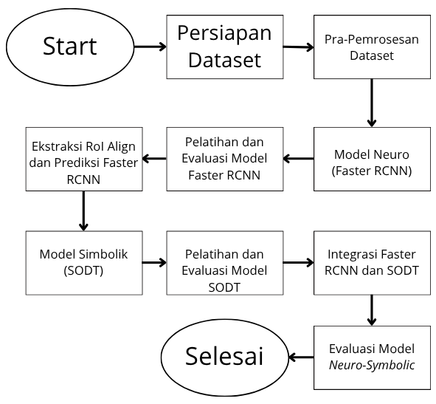
Gambar 3.1 Diagram Alur Penelitian
Penelitian dimulai dengan persiapan dan pra-pemrosesan dataset DeepPCB, dilanjutkan pelatihan Faster R-CNN, ekstraksi dataset simbolik, pelatihan SODT, integrasi keduanya, lalu evaluasi akhir.

Persiapan Dataset
Dataset DeepPCB (Tang et al., 2019) dibagi menjadi data latih dan data uji berdasarkan berkas indeks bawaannya yang ditunjukkan pada Tabel 3.1, sehingga tidak ada kebocoran data antarfase.
Tabel 3.1 Pembagian dataset berdasarkan kategori
Kategori | Berkas Indeks | Jumlah Citra | Persentase (%)
Train Set | trainval.txt | 1.000 | 66,67%
Test Set | test.txt | 500 | 33,33%
Penelitian ini bersifat non-referensial, yaitu model mendeteksi cacat tanpa membandingkan citra uji dengan citra template, sesuai kondisi inspeksi nyata ketika citra referensi sering tidak tersedia. Oleh karena itu, dari setiap pasangan citra hanya citra target (_test.jpg) yang dimuat, sedangkan citra template (_temp.jpg) diabaikan.
Koordinat cacat pada berkas anotasi diubah menjadi bounding box, sedangkan ID kelas 1–6 dipakai langsung sebagai indeks kelas, yaitu open, short, mousebite, spur, spurious copper, dan pinhole. Contoh sampel beserta anotasinya ditunjukkan pada Gambar 3.2.
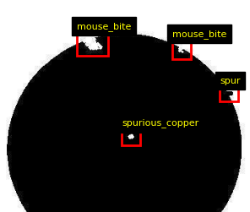
Gambar 3.2 Contoh sampel dataset PCB beserta anotasinya

Pra-pemrosesan Dataset
Citra diproses melalui dua pipeline, yaitu di luar model untuk konversi dan augmentasi, serta di dalam model untuk normalisasi dan pengaturan resolusi. Konfigurasinya dirangkum pada Tabel 3.2 dan Tabel 3.3.
Tabel 3.2 Parameter Normalisasi dan Standardisasi Input
Parameter | Nilai Konfigurasi | Tujuan
Rentang Intensitas | [0,0; 1,0] | Penyeragaman dynamic range piksel
Rata-rata (Mean) | [0,485; 0,456; 0.406] | Penyelarasan distribusi ImageNet
Deviasi Standar (Std) | [0,229; 0,224; 0,225] | Penyelarasan distribusi ImageNet

Tabel 3.3 Konfigurasi Augmentasi Data Pelatihan
Jenis Augmentasi | Parameter | Dekripsi
Random Horizontal Flip | Probabilitas: 0,5 | Variasi Arah
Multi-resolution Scaling | Sisi terpendek: {480, 560, 640, 720, 800, 880}; sisi terpanjang maks. 880 | Ketahanan terhadap skala
Coordinate Sync | Enabled | Penyesuaian otomatis lokasi box saat gambar berubah
Pada fase latih, citra diubah menjadi tensor berintensitas [0,0; 1,0], lalu dibalik secara horizontal secara acak beserta koordinat bounding box. Di dalam model, citra dinormalisasi per kanal sesuai Tabel 3.2, diskalakan, dan diseragamkan ukurannya melalui padding. Resolusi dipilih acak sesuai Tabel 3.3 saat latih, sedangkan saat inferensi dan ekstraksi fitur digunakan sisi terpendek 640 piksel agar fitur komponen simbolik tetap stabil.

Model Neuro (Faster R-CNN)
Faster R-CNN berperan sebagai ekstraktor fitur, pengusul area, dan model teacher. Penelitian ini menggunakan SF-PSPyramid dari Fung et al. (2024) sesuai Subbab 2.1.5 karena neck-nya dirancang untuk cacat berukuran mikro pada PCB, dengan satu perbedaan, yaitu jumlah kanal neck 64, bukan 256, agar dimensi masukan SODT hanya $64×7×7=3.136$.
Sesuai komponen pada Subbab 2.1.5, ResNet-50 menghasilkan feature map C2–C5 yang kemudian dirangkai oleh neck SF-PSPyramid menjadi piramida P2′–P6. RPN menghasilkan proposal yang diseragamkan oleh RoI Align menjadi tensor 64×7×7, kemudian diproses oleh box head dan disaring oleh Soft-NMS.
Tiga keluaran tersebut digunakan pada tahap berikutnya. Proposal RPN menjadi kandidat RoI bagi sistem neuro-symbolic, sedangkan tensor RoI Align 64×7×7 menjadi masukan SODT karena masih mempertahankan informasi spasial. Keluaran box head digunakan dengan prediksi kelas sebagai label teacher pada Subbab 3.5 dan regression head untuk menghitung koordinat bounding box akhir pada Subbab 3.8. Konfigurasi tiap modul dirangkum pada Tabel 3.4.
Tabel 3.4 Parameter utama Faster R-CNN
Modul Fungsional | Parameter Utama | Nilai / Konfigurasi
Backbone & Neck | Inisialisasi Bobot | ResNet-50, Pre-trained ImageNet
Backbone & Neck | Batch Normalization | Frozen
Neck (SF-PSPyramid) | Feature map FPN | P2, P3, P4, P5, P6
Neck (SF-PSPyramid) | Jumlah Kanal (C) | 64
RPN | Ukuran (Anchor) | [16, 32, 64, 128, 256] piksel
RPN | Rasio Aspek | [0,5; 1,0; 2.0]
RPN | Ambang Batas IoU | Foreground: 0.7  Background: 0.3
RPN | Batas Proposal (NMS) | Train: 2000 | Test: 1000
RoI Align | Dimensi RoI Align | 7x7 piksel (Rasio sampling: 2)
Soft-NMS | Metode Penurunan (Decay) | Linear
Soft-NMS | Parameter Sigma & IoU | Sigma: 0.5  IoU Threshold: 0.5
Soft-NMS | Pemotongan Skor (Score Thresh) | 0.001

Pelatihan dan Evaluasi Model Neuro
Faster R-CNN dilatih selama 15 epoch, dibandingkan 12 epoch pada Fung et al. (2024), dengan Automatic Mixed Precision (AMP) dan gradient accumulation untuk mengatasi keterbatasan memori GPU. Loss regresi menggunakan L1 pada Persamaan 2.15 mengikuti Fung et al. (2024). Learning rate dinaikkan secara linear pada awal pelatihan (warmup) lalu diturunkan secara bertahap. Hyperparameter dirangkum pada Tabel 3.5.

Tabel 3.5 Hyperparameter pelatihan model Faster R-CNN
Hyperparameter | Parameter Utama | Nilai / Konfigurasi
Siklus Pelatihan | Total Epoch | 15
Siklus Pelatihan | Gradient Accumulation | 4 langkah
Siklus Pelatihan | Presisi Komputasi | AMP: True
Fungsi Pengoptimal | Optimizer | SGD
Fungsi Pengoptimal | Laju Pembelajaran (Learning Rate) | 0,02
Fungsi Pengoptimal | Momentum & Weight Decay | Momentum: 0.9 | Decay: 0.0001
Penjadwalan (Scheduler) | Tipe Scheduler | Milestone / Step Decay
Penjadwalan (Scheduler) | Milestones | Epoch ke-8 dan ke-11
Penjadwalan (Scheduler) | Faktor Penurunan (Gamma) | 0.1 (Penurunan 10%)
Pemanasan (Warmup) | Iterasi Warmup | 500 batch
 | Rasio Warmup Awal | 0.001
Pada setiap batch, multi-task loss pada Persamaan 2.14 dihitung dan gradien diakumulasikan selama empat iterasi sebelum bobot diperbarui dengan SGD sesuai Persamaan 2.3. Setelah pelatihan, model dievaluasi pada data uji menggunakan mAP@0,5, mAP@0,5:0,95, mAP@0,75, dan mAP@0,5:0,85 untuk dibandingkan dengan Fung et al. (2024). Precision, Recall, dan F1 dihitung pada IoU 0,5 dan skor 0,5 sesuai Persamaan 2.35 sampai 2.40, termasuk per kelas dan confusion matrix. Bobot model kemudian dibekukan dan disimpan sebagai teacher.

Ekstraksi Fitur RoI dan Hasil Klasifikasi Faster R-CNN
Tahap ini membentuk dataset simbolik sesuai skema model mimicking pada Subbab 2.1.7. Fitur diambil tepat setelah RoI Align, sebelum masuk MLP pada box head, sehingga bentuk grid 7×7 tetap terjaga. Yang diekstrak adalah seluruh proposal RPN pada mode inferensi, bukan hanya deteksi akhir, agar SODT dilatih pada populasi proposal yang sama dengan saat inferensi.
Label setiap proposal adalah prediksi teacher, termasuk background, bukan ground truth. Ground truth hanya disimpan sebagai data pendamping untuk metrik lokalisasi. Ekstraksi dilakukan terpisah untuk data latih dan data uji. Mekanismenya diilustrasikan pada Gambar 3.3.
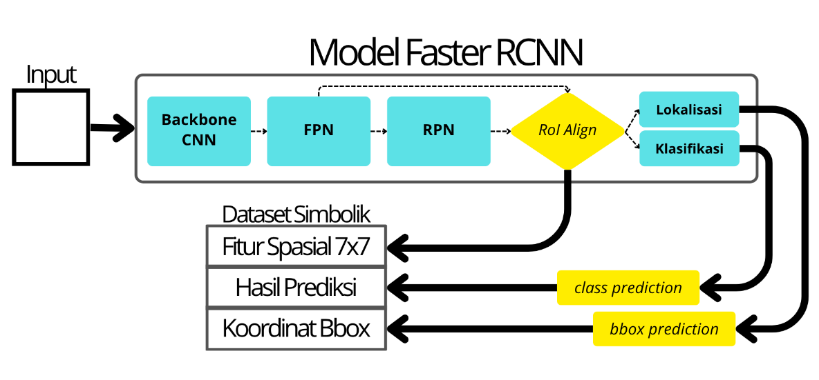
Gambar 3.3 Pengambilan RoI Align dan Hasil dari Faster R-CNN
Berdasarkan mekanisme tersebut, pembentukan dataset simbolik dirangkum pada Algoritma 3.1.
Algoritma 3. 1 Pembentukan Dataset Simbolik
Input: Model teacher (frozen) serta citra latih dan uji beserta anotasinya.
Output: Dataset simbolik latih dan uji berisi fitur $64×7×7$, koordinat proposal, label teacher, dan data pendamping ground truth.
Langkah-langkah:
- Setiap citra diproses dengan resolusi tetap sesuai Subbab 3.2, lalu RPN menghasilkan hingga 1.000 proposal.
- RoI Align mengubah setiap proposal menjadi tensor 64×7×7 sesuai Persamaan 2.17 dan 2.19.
- Tensor diteruskan ke box head teacher, lalu kelas dengan probabilitas softmax tertinggi sesuai Persamaan 2.4 diambil sebagai label.
- Setiap proposal dicocokkan dengan ground truth ber-IoU tertinggi sebagai data pendamping.
- Fitur, label, dan data pendamping disimpan sebagai dataset simbolik.

Model Simbolik (SODT)
SODT menggantikan classification head pada box head, sehingga setiap keputusan kelas berasal dari rangkaian keputusan linear yang dapat ditelusuri sesuai Subbab 2.1.8. Masukannya adalah tensor $64×7×7$ yang diratakan menjadi vektor berdimensi 3.136, dengan urutan yang dicatat agar setiap bobot dapat dikembalikan ke kanal dan posisi grid asalnya.
SODT dibentuk sebagai pohon biner lengkap dengan fungsi keputusan linear pada setiap node internal sesuai Persamaan 2.28 dan satu label kelas pada setiap leaf. Bobot dan bias setiap node diinisialisasi dari distribusi normal baku (Hada et al., 2024), sedangkan label leaf diinisialisasi secara acak, bukan dengan kelas mayoritas, agar TAO tidak terjebak pada kelas background yang dominan. Konfigurasinya dirangkum pada Tabel 3.6.
Tabel 3.6 Konfigurasi struktur dan inisialisasi SODT
Parameter | Nilai | Keterangan
Kedalaman pohon | 6 | Batas maksimum tingkat hierarki node
Inisialisasi bobot dan bias | Distribusi normal baku N(0, 1) | Titik awal optimasi TAO
Inisialisasi label leaf | Acak | Mencegah TAO terjebak pada kelas background yang dominan

Pelatihan dan Evaluasi Model Simbolik
SODT dilatih dengan TAO pada dataset simbolik latih untuk meminimalkan fungsi tujuan yang mencakup loss berbobot kelas pada Persamaan 2.33 serta penalti L1 berbobot ukuran reduced set pada Persamaan 2.31 dan 2.32. Karena sebagian besar proposal berlabel background, distribusi kelas sangat timpang sehingga digunakan negative sampling dengan mengambil sebagian proposal background secara acak berdasarkan rasio negatif (negative ratio) terhadap proposal cacat.

Pembobotan kelas diterapkan di dua tempat. Pada reduced problem setiap node sesuai Persamaan 2.30, setiap sampel diberi bobot pada Persamaan 3.1. Pada leaf, label ditentukan dengan mayoritas berbobot pada Persamaan 3.2.
$$u_{n}=\left|e_{L}\left(n\right)-e_{R}\left(n\right)\right|⋅ω_{y_{n}}$$ | (3.1)
$${\hat{y}}_{l}=\arg{\max_{c}{ω_{c}⋅N_{l,c}}}$$ | (3.2)
dengan $u_{n}$ bobot sampel ke-n, $e_{L}\left(n\right),e_{R}\left(n\right)$ loss 0/1 sampel ke-n bila diarahkan ke kiri dan ke kanan, $ω_{c}$ bobot kelas $c$ pada Persamaan 2.33, ${\hat{y}}_{l}$ label leaf ke-$l$, dan $N_{l,c}$ jumlah sampel berlabel $c$ pada leaf tersebut. Faktor $\left|e_{L}-e_{R}\right|$ bernilai 1 hanya untuk care set, sedangkan $ω$ membuat kesalahan pengarahan pada kelas berbobot besar lebih mahal. Bobot background dibiarkan netral agar false positive tidak meningkat.
Setelah TAO, pohon dipangkas (pruning) dengan menghapus dead branch dan pure subtree tanpa mengubah keputusannya (Carreira-Perpiñán & Tavallali, 2018; Hada et al., 2024), sehingga explanation menjadi lebih ringkas dengan fidelitas tetap. Nilai $\lambda$ dan $\alpha$ ditentukan secara empiris melalui beberapa percobaan dengan memilih nilai yang menghasilkan pohon sparse tanpa menurunkan fidelitas secara berarti. Pengaruh kedua parameter terhadap sparsitas dan akurasi telah dikaji oleh Hada et al. (2024) serta Kairgeldin dan Carreira-Perpiñán (2025). Hyperparameter pelatihan dirangkum pada Tabel 3.7.
Tabel 3.7 Hyperparameter pelatihan SODT
Tahapan/Komponen | Nilai | Deskripsi
Iterasi Maksimum TAO | 15 | Jumlah siklus pembaruan seluruh node
Lambda (λ) | 20 | Kekuatan penalti L1 pada Persamaan 2.31
Alpha (α) | 0.15 | Eksponen pembobot penalti pada Persamaan 2.32
Rasio Negatif | 2 | Sampel background terhadap sampel cacat
Bobot Kelas (w) | Short: 2  Spur: 1,5  Open: 1,5  Pinhole: 1,25  Spurious copper: 1,25 | Biaya lebih besar untuk kelas dengan recall terlemah
Toleransi Konvergensi | $${10}^{-6}$$ | Pelatihan berhenti jika penurunan relatif fungsi tujuan di bawah nilai ini
Fidelitas SODT pada dataset simbolik uji dievaluasi menggunakan mimic accuracy, macro-F1, dan agreement per kelas, disertai jumlah node aktif dan nonzero weight. Seluruh tahapan pelatihan, mulai dari negative sampling hingga pruning, dirangkum pada Algoritma 3.2.
Algoritma 3.2 Pelatihan SODT dengan TAO
Input: Dataset simbolik latih dan uji, serta SODT terinisialisasi.
Output: SODT terlatih dan hasil evaluasi fidelitasnya.
Langkah-langkah:
- Sistem mempertahankan seluruh proposal berlabel cacat dan mengambil acak proposal background sesuai negative ratio pada Tabel 3.7.
- Pada setiap iterasi TAO, node diperbarui dari yang terdalam menuju root menggunakan bobot sampel Persamaan 3.1, lalu label leaf diperbarui dengan Persamaan 3.2.
- Iterasi berhenti setelah mencapai batas iterasi TAO atau ketika penurunan relatif fungsi tujuan di bawah toleransi sesuai Tabel 3.7.
- Node yang tidak dilalui sampel (dead branch) dan node yang seluruh leaf di bawahnya berlabel sama (pure subtree) dinolkan bersama sub-pohonnya, sedangkan leaf yang tidak dicapai sampel diberi label background.
- Fidelitas diukur pada dataset simbolik uji.

Integrasi Faster R-CNN dan SODT
Tahap ini menyatukan Faster R-CNN dan SODT menjadi satu alur inferensi, ditambah dua komponen, yaitu skor deteksi berbasis routing margin dan heatmap per node.

Hybrid Inference
SODT hanya menggantikan classification head. Koordinat bounding box akhir tetap dihitung oleh regression head Faster R-CNN, sehingga sifat faithful berlaku pada keputusan kelas, bukan pada penyesuaian lokasi kotak. Alurnya ditunjukkan pada Gambar 3.4.
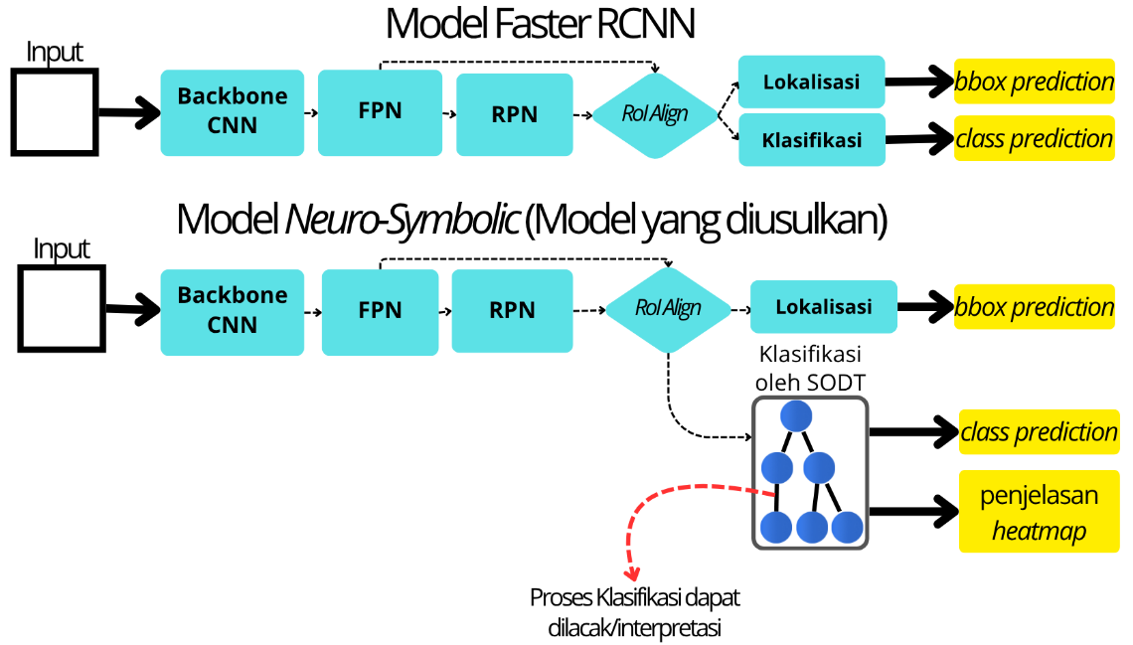
Gambar 3.4 Diagram integrasi Neuro-Symbolic
Penggantian classification head tersebut menimbulkan satu persoalan pada skor deteksi. Karena setiap leaf hanya menyimpan satu label, semua deteksi yang mencapai leaf berkelas sama akan memiliki skor identik, sebagaimana sifat keluaran simbolik yang dijelaskan pada Subbab 2.1.7. Akibatnya, AP dan Soft-NMS kehilangan urutan skor. Oleh karena itu, skor dibentuk dari margin pada Persamaan 2.26 dan sigmoid pada Persamaan 2.27 setiap node pada decision path, yang selanjutnya disebut skor deteksi berbasis routing margin, sebagaimana dinyatakan pada Persamaan 3.3.
$$s\left(x\right)=\prod_{i∈P\left(x\right), w_{i}≠0}{σ\left(\left|f_{i}\left(x\right)\right|\right)}$$ | (3.3)
dengan $s\left(x\right)$ skor untuk RoI $x$ pada kelas leaf yang dicapai (kelas lain bernilai 0), $P\left(x\right)$ node pada decision path, dan $f_{i}$ fungsi keputusan node ke-i pada Persamaan 2.28. Node yang telah dinolkan dilewati. Bentuk perkalian ini setara dengan probabilitas routing pada soft decision tree (Kontschieder et al., 2015), namun pada penelitian ini pohon tetap dieksekusi secara hard sehingga decision path dan label tidak berubah. Skor ini hanya berasal dari parameter pohon. Ilustrasinya ditunjukkan pada Gambar 3.5.
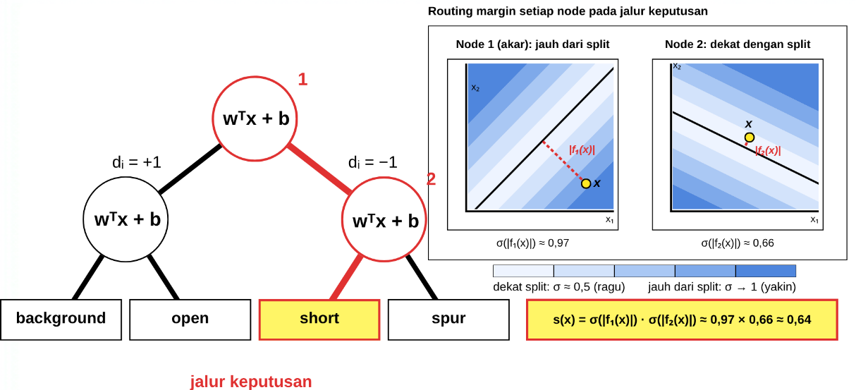
Gambar 3.5 Ilustasi Routing Margin pada SODT
Berbeda dengan Platt (1999), parameter sigmoid bernilai tetap sehingga hasilnya merupakan skor confidence, bukan probabilitas kelas, dengan rentang [0,5; 1). Karena fungsi keputusan node pada Persamaan 2.28 merupakan logit regresi logistik, setiap faktor sigmoid pada Persamaan 3.3 merepresentasikan confidence lokal terhadap arah yang diambil (Carreira-Perpiñán & Tavallali, 2018; Kairgeldin & Carreira-Perpiñán, 2025). Namun, karena setiap faktor bernilai kurang dari 1, decision path yang lebih panjang cenderung menghasilkan skor lebih rendah sehingga skor memiliki bias terhadap panjang decision path.
Dengan skor tersebut, alur inferensi model hibrida dari citra uji hingga deteksi akhir dirangkum pada Algoritma 3.3.

Algoritma 3.3 Hybrid Inference dengan Routing Margin
Input: Citra uji, Faster R-CNN (frozen), dan SODT terlatih.
Output: Bounding box, label kelas, skor deteksi, dan jalur keputusan setiap deteksi.
Langkah-langkah:
- Faster R-CNN menghasilkan proposal dan tensor 64×7×7 untuk setiap proposal.
- SODT menentukan label dari leaf yang dicapai, dan skor deteksi berbasis routing margin dihitung dengan Persamaan 3.3.
- Regression head Faster R-CNN menghitung koordinat bounding box akhir.
- Deteksi berlabel background atau berskor di bawah ambang skor minimum sesuai Tabel 3.4 dibuang, lalu Soft-NMS diterapkan sesuai Persamaan 2.20.
- Decision path, pyramid level sumber, dan feature map neck setiap deteksi disimpan untuk pembentukan heatmap.

Heatmap per Node
Setiap node pada decision path memperoleh satu heatmap yang menunjukkan region yang dipertimbangkan oleh node tersebut untuk RoI yang dijelaskan. Pendekatan ini serupa dengan Class Activation Mapping (CAM) yang mengalikan bobot classifier linear dengan feature map (Zhou et al., 2016), tetapi diterapkan pada setiap node SODT dan melalui RoI Align. Berbeda dengan peta Kairgeldin dan Carreira-Perpiñán (2025) pada Persamaan 2.34 yang statis, heatmap ini dinamis karena memakai nilai fitur RoI, dan dihitung pada feature map neck, bukan grid $7×7$.
Fungsi keputusan node bersifat linear terhadap fitur RoI sesuai Persamaan 2.28, dan RoI Align juga bersifat linear terhadap feature map neck sesuai Persamaan 2.18. Dengan bobot node per kanal $w_{i,c}$ dan feature map kanal ke-c pada pyramid level terpilih $F_{c}$, bagian linear fungsi keputusan dapat ditulis sebagai Persamaan 3.4.
$$f_{i}\left(x\right)-b_{i}=\sum_{c=1}^{C}{w_{i,c}^{T} A F_{c}}$$ | (3.4)
dengan $A$ matriks koefisien RoI Align dan $C=64$. Gradien Persamaan 3.4 terhadap $F_{c}$ adalah $A^{T}w_{i,c}$, yaitu bobot node yang disebar kembali ke posisi asalnya pada feature map. Gradien ini dikalikan dengan nilai feature map sesuai Gradient × Input pada Persamaan 2.23, sebagaimana dinyatakan pada Persamaan 3.5.
$$r_{i}\left[c,p\right]=d_{i}⋅{\left(A^{T}w_{i,c}\right)}_{p}⋅F_{c}\left(p\right)$$ | (3.5)
dengan $r_{i}\left[c , p\right]$ kontribusi kanal ke-c posisi $p$ terhadap node ke-i, dan $d_{i}$ arah keputusan node, sehingga kontribusi positif berarti mendukung arah yang diambil. Karena seluruh operasinya linear, completeness yang disebutkan pada Persamaan 2.24 dan 2.25 berlaku secara eksak sebagaimana Persamaan 3.6. Bias node tidak diatribusikan ke posisi mana pun, sehingga jumlah seluruh kontribusi sama dengan bagian linear fungsi keputusan pada Persamaan 3.4, bukan margin pada Persamaan 2.26.
$$\sum_{c=1}^{C}{\sum_{p}{c_{i}\left[c,p\right]}}=d_{i}⋅\left(f_{i}\left(x\right)-b_{i}\right)$$ | (3.6)
Untuk ditampilkan, kontribusi seluruh kanal diringkas menjadi satu peta dengan Persamaan 3.7.
$$H_{i}\left(p\right)=\sum_{c=1}^{C}{\left|c_{i}\left[c,p\right]\right|}$$ | (3.7)
Nilai mutlak membuat $H_{i}$ menunjukkan besar pengaruh, baik yang mendukung maupun yang menentang, sedangkan arah keputusan ditampilkan pada decision path.
Ketelitian $H_{i}$ berada pada tingkat region karena perhitungan eksak berhenti pada feature map neck, tetapi tetap lebih halus daripada grid $7×7$. Alurnya ditunjukkan pada Gambar 3.6.
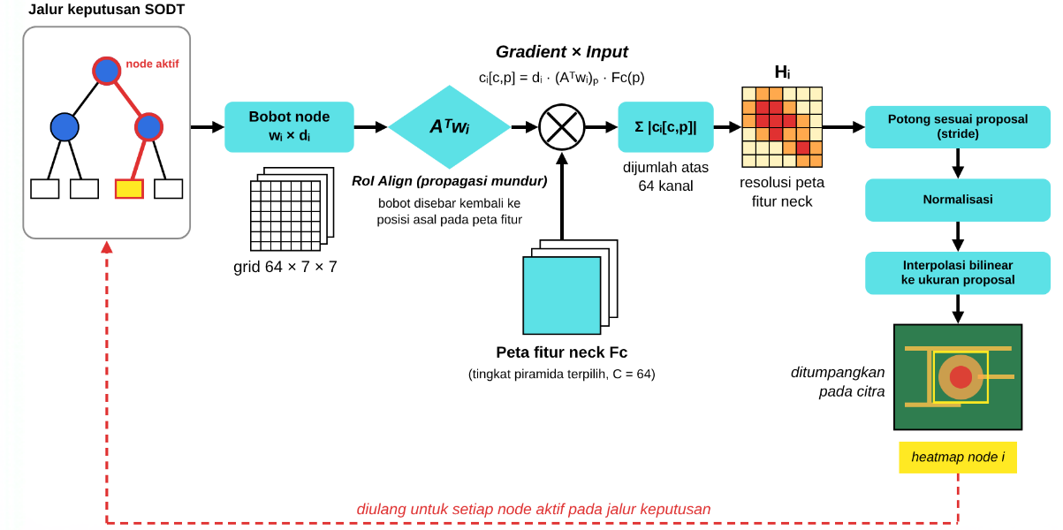
Gambar 3.6 Alur Pembentukan Heatmap per Node
Berdasarkan Persamaan 3.4 hingga 3.7, pembentukan heatmap untuk satu deteksi dirangkum pada Algoritma 3.4.
Algoritma 3.4 Pembentukan Heatmap per Node
Input: Satu deteksi beserta tensor RoI, jalur keputusan, tingkat piramida, dan feature map neck.
Output: Satu heatmap untuk setiap node aktif pada jalur keputusan.
Langkah-langkah:
- Bobot $w_{i}$ dikembalikan ke grid 64×7×7 dan dikalikan dengan $d_{i}$.
- RoI Align dijalankan ulang pada feature map neck, lalu gradien Persamaan 3.4 dihitung dengan propagasi mundur.
- Gradien dikalikan dengan feature map pada Persamaan 3.5 dan diringkas menjadi $H_{i}$ pada Persamaan 3.7.
- $H_{i}$ dipotong sesuai letak proposal pada pyramid level menggunakan stride pada Persamaan 2.5 dan 2.6, dinormalisasi, lalu diperbesar dengan interpolasi bilinear sesuai Persamaan 2.16 ke ukuran proposal.
- Heatmap ditumpangkan pada citra.

Evaluasi Model Neuro-Symbolic
Evaluasi mencakup dua aspek, yaitu kinerja deteksi model hibrida dan kualitas penjelasan yang dihasilkannya. Seluruh pengujian dilakukan pada data uji.

Evaluasi Deteksi
Model hibrida dibandingkan dengan Faster R-CNN menggunakan metrik pada Subbab 3.4.
Waktu per citra uji diukur sebagai rata-rata dari tiga kali pengukuran untuk tiga pipeline, yaitu Faster R-CNN yang hanya melakukan deteksi, NeSy yang melakukan deteksi beserta pembentukan heatmap per node, serta Faster R-CNN dengan Grad-CAM yang melakukan deteksi beserta pembentukan peta Grad-CAM. Pembentukan peta dihitung hingga peta ternormalisasi, tanpa penumpangan pada citra.

Evaluasi Penjelasan
Grad-CAM menghasilkan satu peta per deteksi, sedangkan SODT satu peta per node. Untuk perbandingan, heatmap per node ditumpuk menjadi satu peta dengan Persamaan 3.8.
$$M\left(p\right)=\sum_{i∈P\left(x\right)}{H_{i}\left(p\right)}$$ | (3.8)
dengan $M\left(p\right)$ peta gabungan pada posisi $p$, $P\left(x\right)$ node pada decision path RoI $x$ pada Persamaan 3.3, dan $H_{i}$ heatmap node ke-i pada Persamaan 3.7. Peta $M$ hanya dipakai untuk perbandingan dengan Grad-CAM.
Explanation diuji pada tiga aspek, yaitu faithfulness pada tingkat decision path untuk menguji apakah region yang disorot menentukan label, lokalisasi untuk menguji kesesuaiannya dengan lokasi cacat, dan faithfulness per node untuk menguji apakah setiap heatmap menentukan keputusan node-nya. Perbandingan kualitatif melengkapinya melalui telaah setiap deteksi.
Seluruh pengujian dibandingkan dengan Grad-CAM yang dihitung pada feature map neck, yaitu lapisan konvolusi terakhir sebelum classification head, sesuai Selvaraju et al. (2017), serta random control sebagai pembanding. Karena skor NeSy berupa routing margin sedangkan Grad-CAM menggunakan probabilitas kelas, masing-masing metode dibandingkan dengan random control yang sesuai. Prosedur pengujian dirangkum pada Algoritma 3.5.

Algoritma 3. 5 Evaluasi Penjelasan
Input: Model hibrida, Grad-CAM, data uji, dan dataset simbolik uji.
Output: Metrik faithfulness tingkat jalur dan per node, metrik lokalisasi, serta perbandingan visual.
Langkah-langkah:
- Deteksi berskor ≥ 0,5 dipilih dari 500 citra uji, masing-masing dari NeSy dan dari Faster R-CNN.
- Peta M pada Persamaan 3.8 dihitung untuk deteksi NeSy, dan peta Grad-CAM pada Persamaan 2.21 dan 2.22 untuk deteksi Faster R-CNN.
- Pada feature map neck di dalam proposal (diperluas 2 posisi), 50% posisi tertinggi tiap peta dipilih.
- Posisi tersebut dinolkan untuk Necessity sesuai Persamaan 2.41 dan disisakan untuk Sufficiency sesuai Persamaan 2.42, lalu RoI Align dijalankan ulang dan label diperiksa, kemudian Deletion dan Insertion AUC pada Persamaan 2.43 dihitung dengan menghapus atau menambahkan posisi tersebut secara bertahap dalam lima tahap.
- Langkah 3 dan 4 diulang dengan posisi yang dipilih secara acak sebagai random control.
- Setiap peta di-resample ke grid 7×7, lalu Pointing Game dan IoU Heatmap dihitung pada proposal ber-IoU rendah (low-IoU proposal), yaitu proposal dengan IoU 0,05–0,35 terhadap ground truth dan dilabeli cacat oleh kedua model, agar Pointing Game tidak trivial.
- Untuk setiap node aktif, 50% posisi tertinggi $H_{i}$ dihapus dan pembalikan tanda $f_{i}\left(x\right)$ diperiksa sebagai Necessity sesuai Persamaan 2.41, lalu Deletion dan Insertion AUC terhadap routing margin node dihitung dalam lima tahap.
- Deteksi kedua model dan ground truth ditampilkan berdampingan, dengan decision path dan heatmap setiap node di samping peta Grad-CAM.

HASIL DAN PEMBAHASAN

Hasil Persiapan Dataset
Dataset DeepPCB dipartisi menjadi 1.000 citra latih dan 500 citra uji sesuai Subbab 3.1 tanpa ada citra yang muncul di kedua himpunan. Statistik anotasinya dirangkum pada Tabel 4.1.
Tabel 4.1 Statistik Partisi Dataset DeepPCB
Metrik | Train Set | Test Set
Jumlah Citra | 1.000 | 500
Total Anotasi | 6.873 | 3.140
Rata-rata Anotasi/Citra | 6,87 | 6,28
Minimum Anotasi Citra | 1 | 2
Maximum Anotasi Citra | 15 | 13
Citra Kosong | 0 | 0
Berdasarkan Tabel 4.1, tidak ada citra kosong dan setiap citra rata-rata memuat 6 hingga 7 cacat, sehingga seluruh data merupakan kasus deteksi multi-objek. Distribusi anotasi per kelas ditunjukkan pada Gambar 4.1 dan Gambar 4.2.
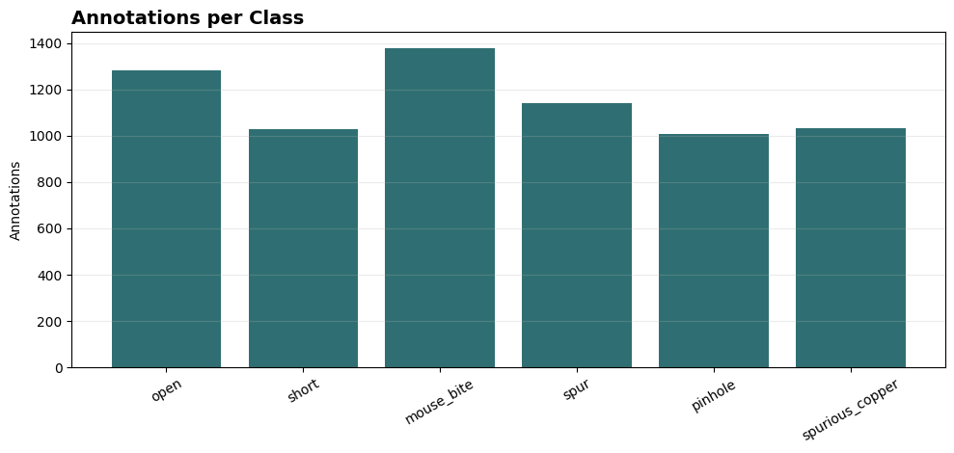
Gambar 4.1 Distribusi anotasi per kelas pada training set
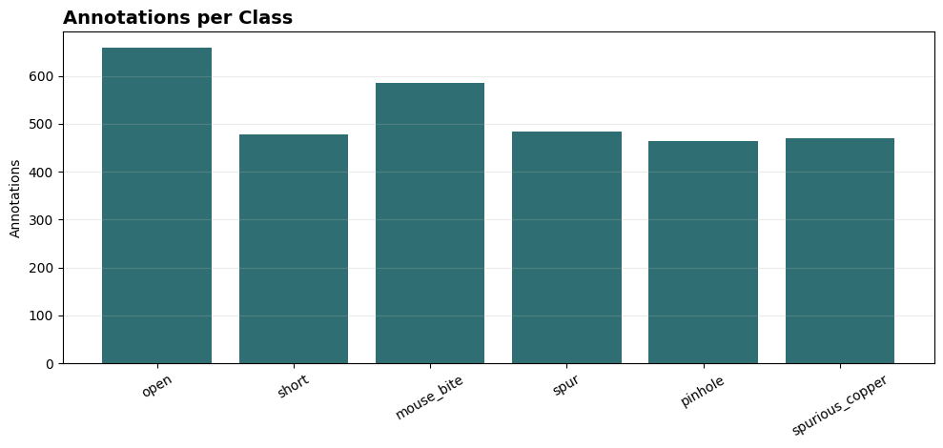
Gambar 4.2 Distribusi anotasi per kelas pada test set
Berdasarkan Gambar 4.1 dan Gambar 4.2, kelas terbanyak hanya sekitar 1,4 kali kelas tersedikit pada kedua himpunan, sehingga distribusi kelas relatif seimbang.
Seluruh bounding box berada di dalam batas citra 640×640 piksel tanpa dimensi nol, dan kesesuaiannya dengan citra diperiksa melalui enam sampel acak pada Gambar 4.3.
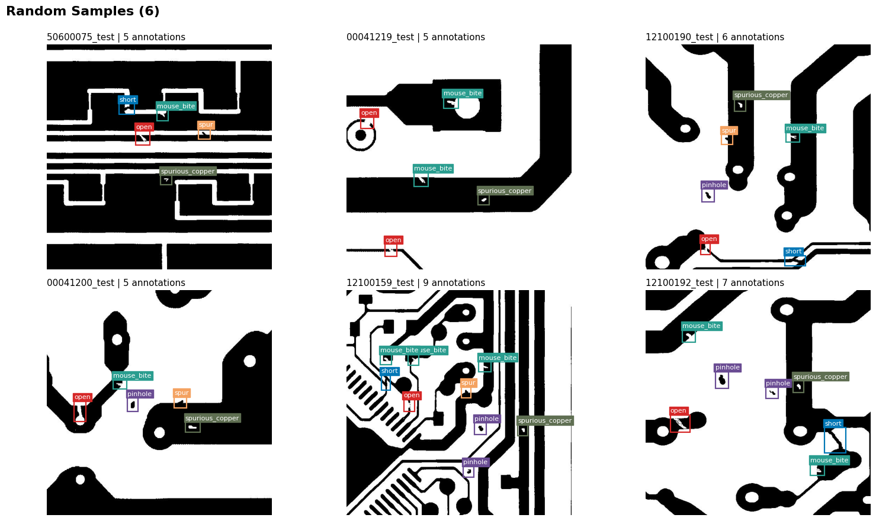
Gambar 4.3 Sampel acak citra PCB dengan anotasi bounding box ground truth
Berdasarkan Gambar 4.3, setiap bounding box pada keenam sampel menutupi area cacat dengan label yang sesuai, sehingga anotasi dapat langsung digunakan sebagai ground truth.

Hasil Pra-Pemrosesan Dataset
Kedua transformasi pada Tabel 3.3 diterapkan dua kali pada citra contoh untuk memperlihatkan keacakannya sekaligus memastikan bounding box tetap sesuai. Hasil horizontal flip ditunjukkan pada Gambar 4.4.
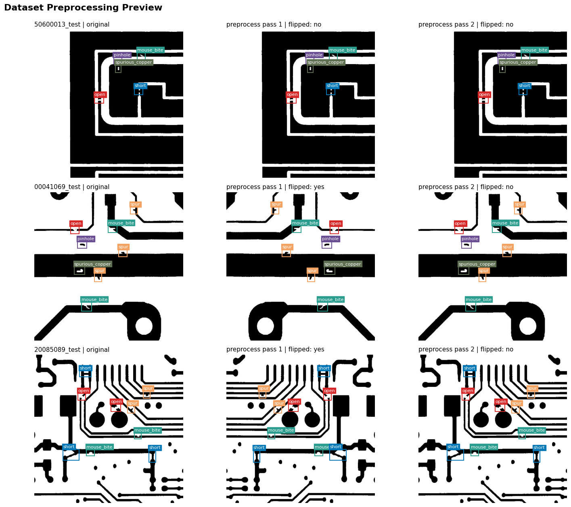
Gambar 4.4 Hasil visualisasi augmentasi pembalikan horizontal pada citra PCB
Berdasarkan Gambar 4.4, flip terjadi secara acak sehingga model menerima orientasi yang beragam, dan saat citra terbalik bounding box selalu ikut berpindah ke posisi cerminnya. Hasil multi-resolution scaling ditunjukkan pada Gambar 4.5.
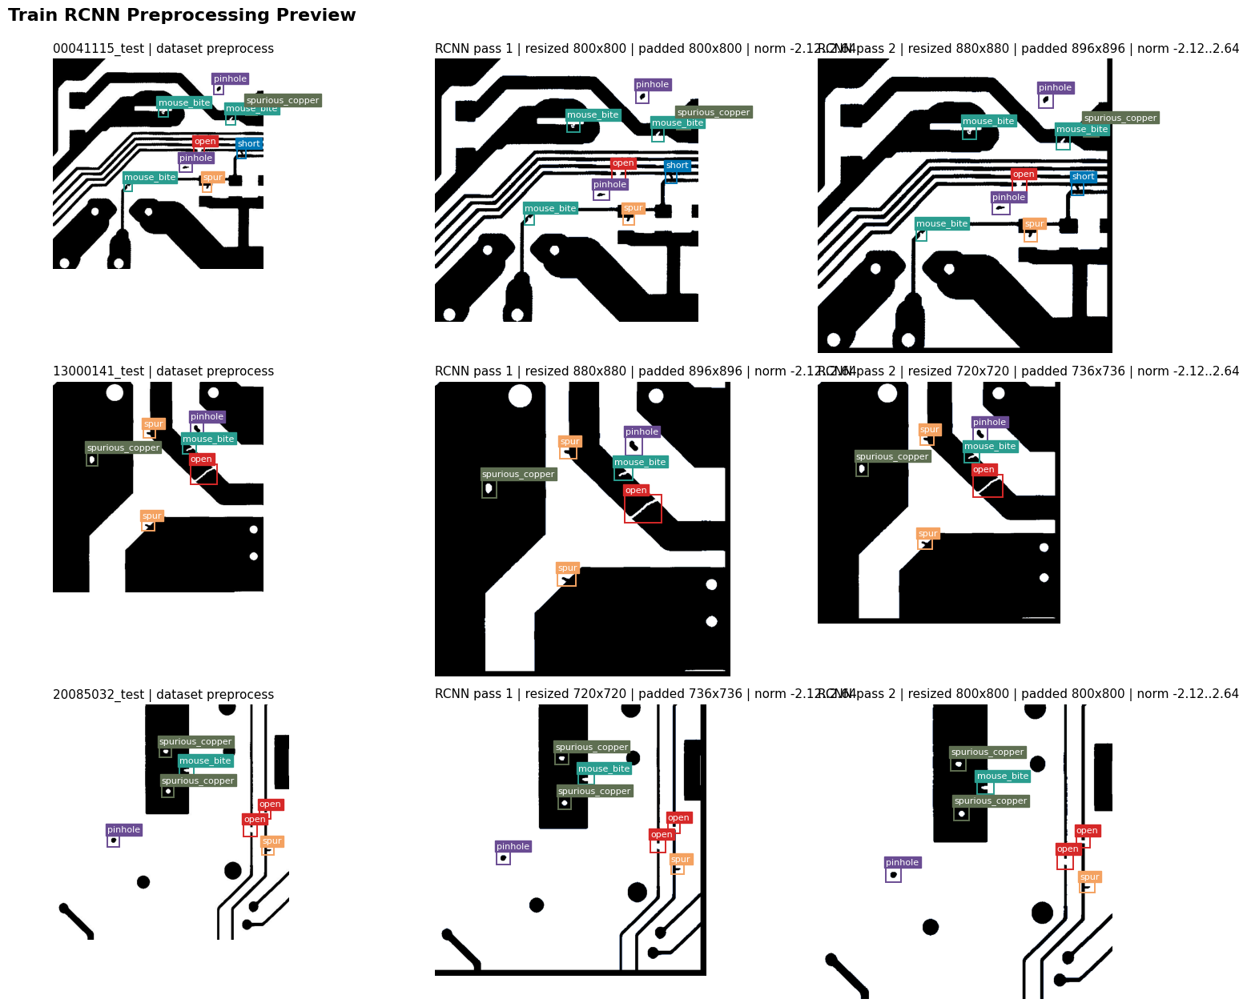
Gambar 4. 5 Hasil visualisasi penskalaan multi-resolusi dalam arsitektur model
Berdasarkan Gambar 4.5, resolusi juga dipilih secara acak lalu diberi padding hingga kelipatan 32, tetapi penskalaan yang proporsional membuat bentuk cacat tidak terdistorsi dan bounding box tetap pada area cacat. Normalisasi hanya menggeser rentang nilai piksel sesuai mean dan std pada Tabel 3.2 tanpa mengubah tampilan citra. Kedua transformasi tersebut menghasilkan variasi orientasi dan skala tanpa merusak kesesuaian anotasi.

Hasil dan Evaluasi Faster RCNN
Faster R-CNN dilatih selama 15 epoch dengan hyperparameter pada Tabel 3.5. Perkembangan loss total dan setiap komponennya ditunjukkan pada Gambar 4.6.
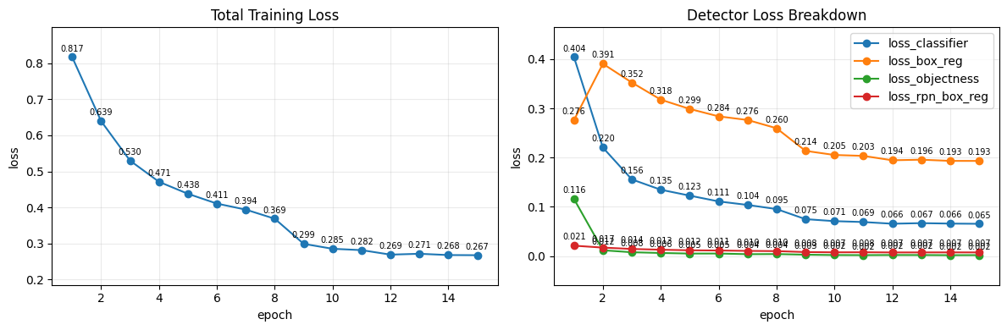
Gambar 4. 6 Training Loss Faster R-CNN selama 15 Epoch
Berdasarkan Gambar 4.6, loss total turun tajam setiap kali learning rate diturunkan sesuai Tabel 3.5 dan mendatar setelah epoch ke-12, menandakan model telah konvergen. Loss regresi bounding box tetap terbesar hingga akhir pelatihan, sedangkan loss RPN sudah sangat kecil sejak awal, sehingga kesulitan utama model terletak pada presisi batas bounding box, bukan pada menemukan cacat.
Kinerja model pada data uji dirangkum pada Tabel 4.2 bersama hasil Fung et al. (2024) pada dataset DeepPCB non-referensial.
Tabel 4.2 Kinerja Deteksi Faster R-CNN pada Data Uji
Model | AP50 | AP75 | AP@50:5:85 | mAP@0,5:0,95 | Precision | Recall | F1
Faster R-CNN + SF-PSPyramid (Fung et al., 2024) | 0,986 | 0,946 | 0,932 | - | - | - | -
Faster R-CNN + SF-PSPyramid (penelitian ini) | 0,979 | 0,920 | 0,901 | 0,759 | 0,910 | 0,982 | 0,945

Berdasarkan Tabel 4.2, hampir seluruh cacat terdeteksi, tetapi mAP turun sekitar 0,22 saat ambang IoU dinaikkan dari mAP@0,5 ke mAP@0,5:0,95, sejalan dengan loss regresi bounding box yang tetap tinggi. Terhadap Fung et al. (2024), mAP@0,5:0,85 model ini berada di antara Faster R-CNN standar dan SF-PSPyramid, dengan selisih 0,031 dari SF-PSPyramid, sejalan dengan kanal neck yang dikurangi menjadi 64 pada Subbab 3.3 untuk membatasi dimensi masukan SODT.
Kinerja per kelas cacat dirangkum pada Tabel 4.3.
Tabel 4.3 Kinerja Faster R-CNN per Kelas Cacat
Kelas | AP@0,5 | Precision | Recall
Pinhole | 0,992 | 0,799 | 1,000
Spurious copper | 0,988 | 0,933 | 0,991
Mousebite | 0,983 | 0,948 | 0,986
Open | 0,979 | 0,960 | 0,979
Spur | 0,971 | 0,961 | 0,977
Short | 0,963 | 0,859 | 0,956
Berdasarkan Tabel 4.3, seluruh kelas mencapai AP yang tinggi dengan selisih antarkelas yang kecil. AP tertinggi dicapai pinhole dan spurious copper yang berbentuk lubang atau gumpalan, sedangkan AP terendah dicapai short dan spur yang menempel pada jalur konduktor. Karena distribusi kelas relatif seimbang sesuai Subbab 4.1, perbedaan ini tidak berasal dari jumlah data. Precision terendah terdapat pada pinhole dan short, yang penyebabnya ditelusuri melalui confusion matrix pada Gambar 4.7.
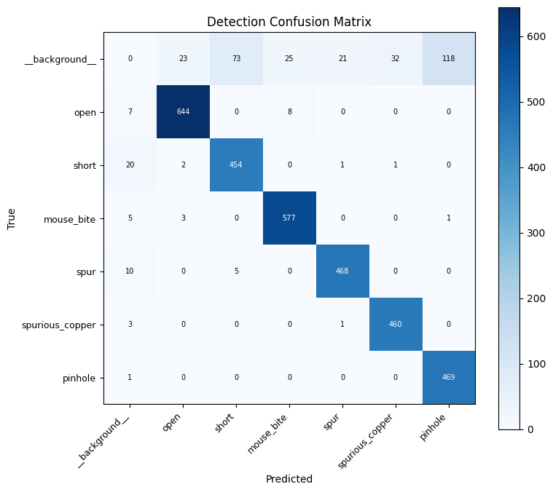
Gambar 4. 7 Confusion Matrix Faster R-CNN pada Data Uji
Hampir seluruh cacat terklasifikasi benar dengan sangat sedikit yang tertukar antarkelas, sedangkan kesalahan utama berasal dari background yang terdeteksi sebagai cacat, terutama pinhole dan short, yang menjelaskan rendahnya precision kedua kelas tersebut. Kesalahan ini sekitar enam kali lebih banyak daripada cacat yang terlewat, sehingga model cenderung mendeteksi berlebih. Karena SODT meniru label teacher sesuai Subbab 3.5, label yang diterimanya hampir tidak tertukar antarkelas, tetapi membawa kecenderungan deteksi berlebih yang sama.

Hasil Ekstraksi Fitur Teacher (Faster R-CNN)
Model teacher tersebut digunakan untuk mengekstrak fitur dan label 1.000 proposal RPN per citra sesuai Subbab 3.5. Distribusi label hasil ekstraksi ditunjukkan pada Tabel 4.4.

Tabel 4.4 Distribusi Label Teacher pada RoI Hasil Ekstraksi
Label Teacher | Data Latih | Data Uji
Background | 854.164 | 431.344
Open | 29.288 | 15.116
Short | 20.214 | 10.037
Mousebite | 29.329 | 12.619
Spur | 23.213 | 9.577
Spurious copper | 20.964 | 9.894
Pinhole | 22.828 | 11.413
Total | 1.000.000 | 500.000
Lebih dari 85% RoI dilabeli background karena setiap citra hanya memuat 6 hingga 7 cacat dari 1.000 proposal. Selain itu, setiap cacat diwakili sekitar 21 proposal yang saling tumpang-tindih. Akibatnya, data SODT didominasi background, sedangkan setiap cacat terwakili dari berbagai posisi proposal.
Isi fitur tersebut divisualisasikan pada Gambar 4.8 dengan merata-ratakan 64 kanal setiap RoI menjadi grid 7×7.
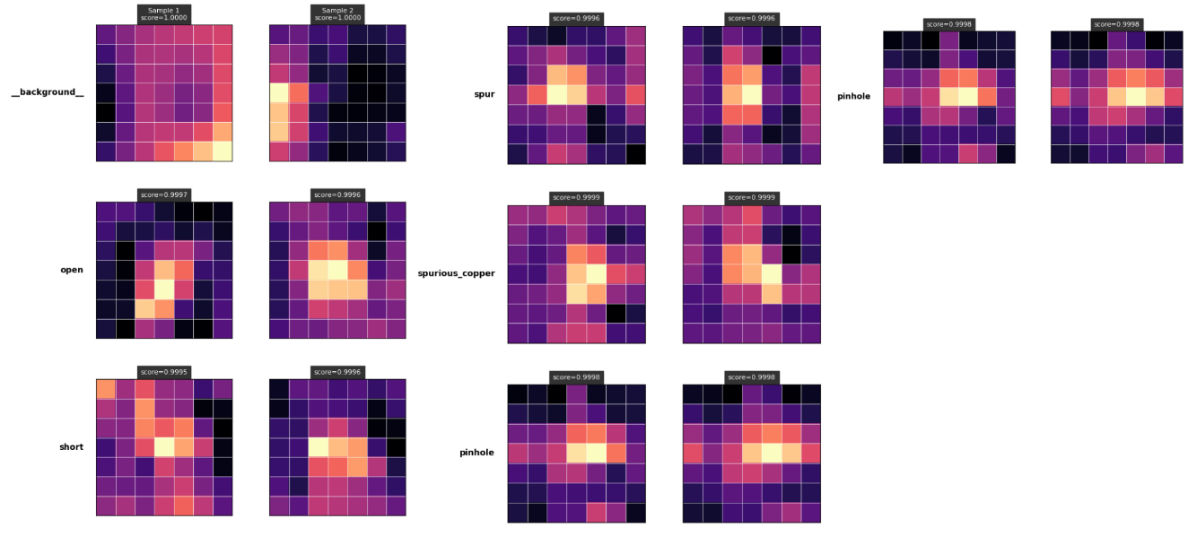
Gambar 4.8 Visualisasi Fitur RoI 7×7 per Kelas
Berdasarkan Gambar 4.8, aktivasi kelas cacat terkumpul di tengah grid, sedangkan aktivasi background berada di tepi atau sudut, sehingga RoI Align terbukti mempertahankan letak cacat. Namun, pola antarkelas sulit dibedakan, misalnya open, short, dan pinhole sama-sama terang di tengah grid, karena makna 64 kanal hasil pembelajaran backbone dan neck tidak diketahui. Keterbatasan ini ditangani SODT karena setiap bobot node-nya terikat pada kanal dan posisi grid tertentu sehingga dapat dipetakan menjadi heatmap sesuai Subbab 3.8.

Evaluasi Model Simbolik (Sparse Oblique Decision Tree)
Subbab ini mengevaluasi fidelitas SODT hasil Subbab 3.7, yaitu kemampuannya meniru label teacher pada 500.000 RoI data uji, bukan kinerjanya terhadap ground truth yang dibahas pada Subbab 4.6.

Pelatihan dan Fidelitas
SODT dilatih dengan negative ratio 2 sesuai Tabel 3.7, sehingga background mencakup 66,7% dari 437.508 RoI data latih. Perkembangan mimic accuracy dan jumlah nonzero weight selama pelatihan TAO ditunjukkan pada Gambar 4.9.
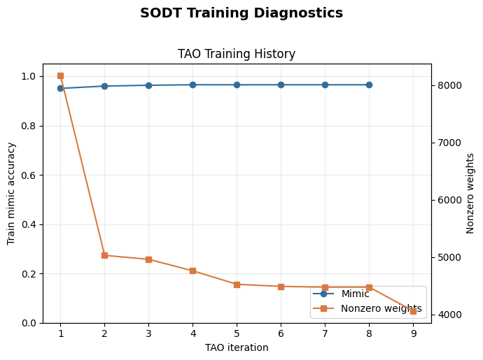
Gambar 4. 9 Grafik Mimic Accuracy dan Nonzero Weight
Mimic accuracy sudah di atas 95% sejak iterasi pertama dan hanya naik sekitar 1,5 poin, sedangkan nonzero weight berkurang hampir separuhnya, sehingga TAO lebih banyak menyederhanakan pohon daripada menaikkan fidelitas. Penurunan tipis mimic accuracy pada iterasi ke-5 wajar karena TAO hanya menjamin penurunan fungsi tujuan pada Persamaan 2.31 dan 2.33, bukan kenaikan akurasi. Pelatihan berhenti pada iterasi ke-8 setelah penurunan fungsi tujuan di bawah toleransi 10⁻⁶, dan titik ke-9 merupakan pruning 14 node yang tidak mengubah keputusan pohon pada data latih.
Tabel 4.5 Ringkasan Struktur dan Fidelitas SODT Terpilih
Metrik | Nilai
Kedalaman pohon | 6
Node internal aktif | 32 dari 63
Nonzero weight | 4.057 dari 197.568
Sparsitas | 97,9%
Rata-rata nonzero weight per node aktif | 126,8 (4,0% dari 3.136 fitur)
Mimic accuracy data latih | 96,51%
Mimic accuracy data uji | 96,26%
Macro-F1 data uji | 0,889
SODT meniru teacher dengan fidelitas di atas 96% meskipun setiap node hanya memakai sekitar 4% fitur, sejalan dengan Hada et al. (2024) yang menunjukkan bahwa SODT yang sparse dapat meniru classifier jaringan saraf dengan akurasi yang mendekatinya. Namun, macro-F1 jauh lebih rendah karena agreement hanya setara recall terhadap teacher, sedangkan F1 juga memperhitungkan precision yang turun akibat sekitar 16.400 RoI background dilabeli cacat, lebih banyak daripada RoI kelas cacat mana pun pada Tabel 4.4. Dampak kebocoran ini terhadap deteksi dievaluasi pada Subbab 4.6.

Pengaruh Negative Ratio dan Class Weighting
Konfigurasi pada Tabel 3.7 dipilih melalui ablasi satu faktor dengan memvariasikan negative ratio (NR) menjadi 1, 2, 4, dan tanpa sampling (full) dengan class weighting (CW) aktif, lalu menonaktifkan CW pada NR 2. Konfigurasi terbaik adalah yang paling seimbang antarkelas, ditandai oleh rentang agreement terkecil. Hasilnya ditunjukkan pada Tabel 4.6, dengan bobot ω yang hanya berlaku pada konfigurasi dengan CW dan konfigurasi terpilih dicetak tebal.
Tabel 4.6 Pengaruh Negative Ratio dan Class Weighting terhadap Fidelitas SODT
Kelas (ω) / Metrik | NR 1 + CW | NR 2 + CW (terpilih) | NR 4 + CW | NR full + CW | NR 2 tanpa CW
Background (1) | 94,3 | 96,2 | 97,7 | 98,3 | 96,9
Open (1,5) | 98,0 | 96,1 | 93,9 | 91,9 | 93,3
Short (2) | 98,3 | 97,2 | 92,8 | 90,9 | 94,1
Mousebite (1) | 98,3 | 96,9 | 92,7 | 91,4 | 96,3
Spur (1,5) | 97,2 | 95,8 | 92,9 | 91,5 | 93,5
Spurious copper (1,25) | 97,4 | 96,0 | 92,3 | 90,5 | 94,6
Pinhole (1,25) | 97,7 | 96,2 | 91,9 | 89,8 | 94,3
Rentang | 4,0 | 1,4 | 5,8 | 8,5 | 3,6
Mimic accuracy (%) | 94,77 | 96,26 | 97,03 | 97,34 | 96,56
Macro-F1 (0 - 1) | 0,855 | 0,889 | 0,905 | 0,913 | 0,894
kenaikan NR dari NR 1 hingga NR full menaikkan agreement background sekitar 4 poin, tetapi menurunkan agreement kelas cacat terendah lebih dari 7 poin. Pada RoI uji, RoI background yang dilabeli cacat turun dari sekitar 24.600 menjadi 7.300, sedangkan RoI cacat yang tidak ditiru naik dari sekitar 1.500 menjadi 6.100. Mimic accuracy meningkat seiring dominasi background, sedangkan macro-F1 juga meningkat meskipun agreement kelas cacat menurun. Kecenderungan ini terjadi karena makin banyak sampel background pada care set membuat fungsi tujuan pada Persamaan 2.30 dengan bobot sampel Persamaan 3.1 semakin dipengaruhi kesalahan background, sehingga batas keputusan node bergeser untuk menyaring background lebih ketat, sementara topologi pohon tetap serupa sebagaimana dibahas pada Subbab 4.5.3. Dari keempat nilai tersebut, NR 2 menghasilkan rentang agreement terkecil.
Tanpa CW, rentang agreement pada NR 2 melebar lebih dari dua kali lipat karena kelas cacat tertinggal dari background. CW meningkatkan agreement kelas cacat sesuai bobotnya, dari 3,1 poin pada short dengan $ω=2$ hingga 0,6 poin pada mousebite dengan $ω=1$, karena Persamaan 3.1 dan 3.2 membuat kesalahan pada kelas berbobot lebih mahal. Sebagai trade-off cost-sensitive learning (Elkan, 2001), agreement background turun 0,7 poin atau sekitar 3.000 RoI, sehingga mimic accuracy dan macro-F1 sedikit menurun. Karena penelitian menggunakan keseimbangan antarkelas sebagai kriteria, NR 2 dengan CW dipilih sebagai SODT akhir, sedangkan CW hanya diuji pada NR terpilih.

Struktur Pohon SODT
Struktur SODT terpilih setelah pruning ditunjukkan pada Gambar 4.10. Angka pada node menyatakan jumlah nonzero weight, label pada leaf menyatakan kelas keputusan, dan node dinomori per tingkat dari kiri ke kanan mulai dari N0 sebagai root, sehingga anak kiri dan kanan Ni adalah N(2i+1) dan N(2i+2).
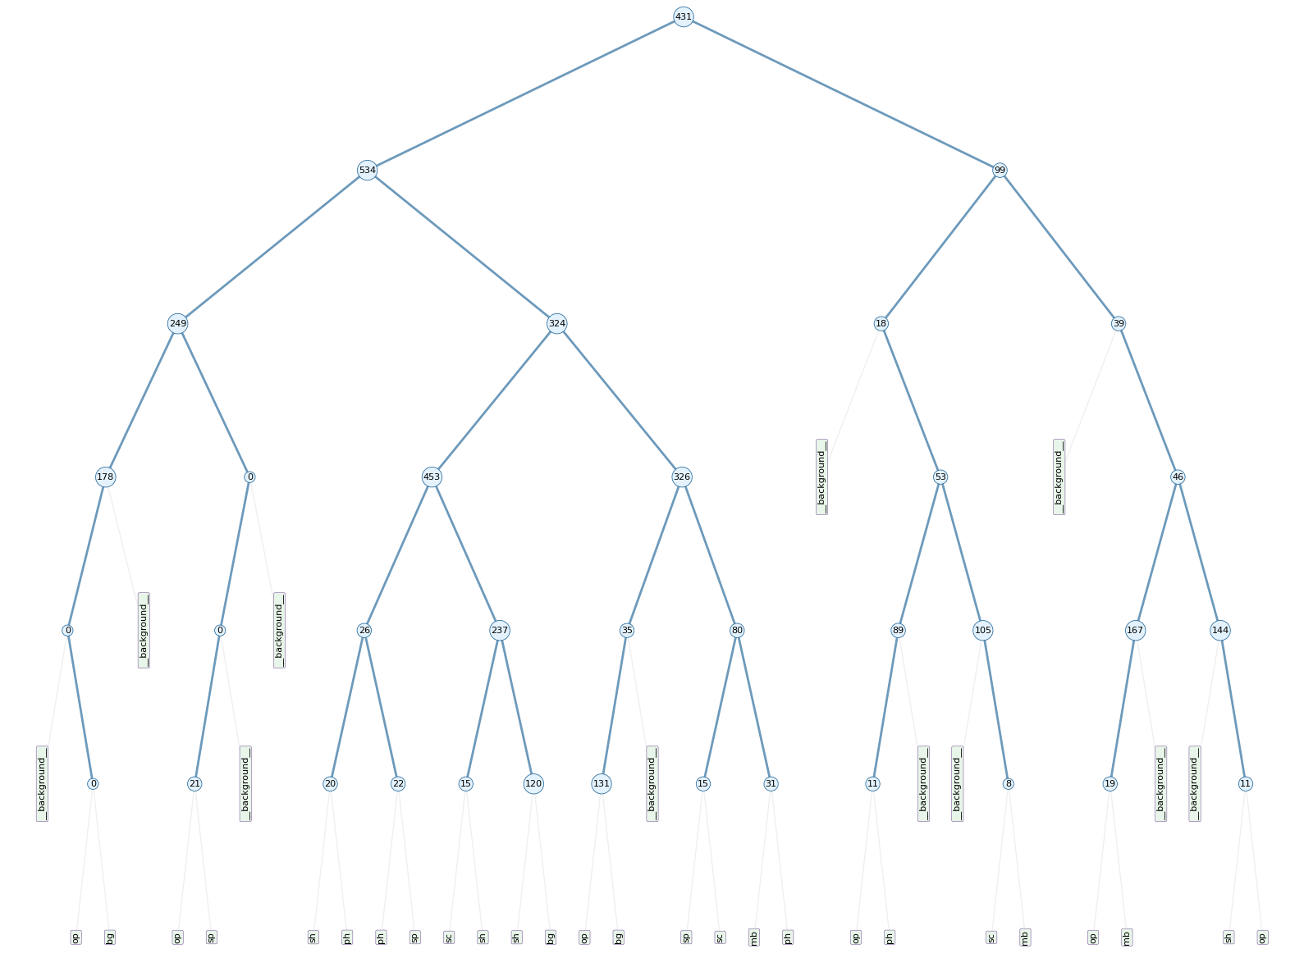
Gambar 4. 10 Struktur SODT Terpilih setelah Pemangkasan
Berdasarkan Gambar 4.10, background exit tersebar pada kedalaman 3–6, sedangkan seluruh leaf cacat berada pada kedalaman 6. Sebanyak 10 dari 13 pasangan leaf terbawah memuat dua kelas cacat berbeda, sehingga node tingkat atas hingga tengah terutama menyaring background, sedangkan node terbawah menentukan kelas cacat. Empat node berbobot nol hanya menjadi titik lewat pada decision path, sementara sebagian leaf background merupakan pengganti cabang yang tidak dilalui sampel. Ketiga konfigurasi NR lainnya memiliki topologi serupa dengan 12–14 leaf background karena background tetap menjadi kelas terbesar bahkan pada NR 1.
Sebaran sparsitas ini sesuai dengan Kairgeldin dan Carreira-Perpiñán (2025). Dengan $α=0,15$, penalti efektif per sampel pada Persamaan 2.31 dan 2.32 lebih kecil pada node yang menerima banyak sampel. Akibatnya, root dan node pada decision path utama memiliki 249–534 nonzero weight, sedangkan node pada kedalaman 5 hanya 8–131. Sementara itu, $λ=20$ menjaga sparsitas keseluruhan pada 97,9%.
Namun, sub-pohon di bawah N19 dan N22 hanya memiliki leaf cacat tanpa background exit. Karena routing bersifat hard tanpa mekanisme koreksi, RoI background yang masuk ke kedua sub-pohon tersebut pasti diberi label cacat. Sub-pohon seperti ini muncul pada keempat konfigurasi NR dan menjadi salah satu sumber false positive tambahan di luar teacher, sebagaimana ditunjukkan pada Subbab 4.6.2.

Hasil dan Evaluasi Deteksi Neuro-Symbolic
Subbab ini mengevaluasi model NeSy terhadap ground truth pada 500 citra uji dengan metrik pada Subbab 3.4 dan membandingkannya dengan Faster R-CNN. Karena backbone, RPN, dan regression head keduanya sama, selisih kinerja sepenuhnya berasal dari penggantian classification head oleh SODT sesuai Subbab 3.8.

Kinerja Deteksi Neuro-Symbolic
Kinerja deteksi NeSy dirangkum pada Tabel 4.7 dengan Faster R-CNN sebagai pembanding, bersama waktu per citra sesuai Subbab 3.9.
Tabel 4.7 Kinerja Deteksi dan Waktu Inferensi Faster R-CNN dan Neuro-Symbolic
Model | mAP@  0,5:0,95 | mAP@0,5 | Precision | Recall | F1 | Waktu (ms/citra)
Faster R-CNN | 0,759 | 0,979 | 0,910 | 0,982 | 0,945 | 76,9 ± 30,9
NeSy | 0,757 | 0,974 | 0,923 | 0,973 | 0,947 | 80,9 ± 11,7
Berdasarkan Tabel 4.7, kinerja NeSy hampir sama dengan Faster R-CNN, dengan precision sedikit lebih tinggi dan recall sedikit lebih rendah. Fidelitas SODT terhadap teacher pada Subbab 4.5 terbawa ke tingkat deteksi, sehingga penggantian classification head hanya sedikit mengubah kinerja deteksi.
Meskipun sudah membentuk heatmap per node, NeSy hanya sedikit lebih lambat daripada Faster R-CNN tanpa explanation, karena bagian deteksinya lebih ringan. Setiap RoI pada NeSy hanya menghasilkan satu kandidat kelas, dan RoI yang berakhir pada leaf background tidak lolos ambang skor minimum. Sebaliknya, Faster R-CNN meneruskan hampir seluruh kelas hasil softmax dari setiap RoI ke Soft-NMS yang berjalan sekuensial, sehingga waktunya bergantung pada jumlah kandidat setiap citra dan simpangannya lebih besar.
Rincian kinerja per kelas cacat kedua model dirangkum pada Tabel 4.8 dalam bentuk AP@0,5, precision, dan recall.
Tabel 4.8 Kinerja per Kelas Cacat Faster R-CNN dan Neuro-Symbolic
Kelas | AP@0,5 |  | Precision |  | Recall
Kelas | Faster RCNN | NeSy | Faster RCNN | NeSy | Faster RCNN | NeSy
Pinhole | 0,992 | 0,993 | 0,799 | 0,858 | 1,000 | 0,987
Spurious copper | 0,988 | 0,978 | 0,933 | 0,983 | 0,991 | 0,981
Mousebite | 0,983 | 0,979 | 0,948 | 0,947 | 0,986 | 0,978
Open | 0,979 | 0,977 | 0,960 | 0,964 | 0,979 | 0,979
Spur | 0,971 | 0,968 | 0,961 | 0,973 | 0,977 | 0,957
Short | 0,963 | 0,950 | 0,859 | 0,817 | 0,956 | 0,954
Sumber perubahan precision dan recall tersebut ditelusuri melalui confusion matrix pada Gambar 4.11. Baris menyatakan kelas ground truth dan kolom menyatakan prediksi, sehingga baris background berisi false positive (FP), yaitu deteksi cacat pada region tanpa cacat, sedangkan kolom background berisi false negative (FN), yaitu cacat yang tidak terdeteksi.
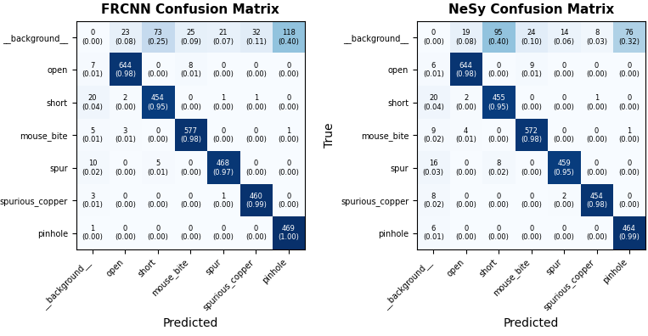
Gambar 4.11 Confusion Matrix Faster R-CNN dan Neuro-Symbolic
Berdasarkan Tabel 4.8 dan Gambar 4.11, penurunan recall NeSy berasal dari FN yang bertambah dari 46 menjadi 65, sedangkan FP background justru turun dari 292 menjadi 236 dan menjelaskan kenaikan precision. Kenaikan FN ini berasal dari RoI cacat yang tidak ditiru SODT karena pelatihannya didominasi background dengan negative ratio 2, dan Subbab 4.5.2 menunjukkan bahwa jumlah RoI cacat yang tidak ditiru bertambah seiring porsi background.
Pada tingkat kelas, pola tersebut mengikuti agreement pada Tabel 4.6, meskipun selisih FN setiap kelas paling banyak enam deteksi. FN tidak bertambah pada short, kelas dengan bobot dan agreement tertinggi, maupun pada open, tetapi bertambah pada keempat kelas lainnya dan paling banyak pada spur yang agreement-nya terendah. Sebaliknya, kenaikan FP background hanya terjadi pada short, sesuai dengan class weighting yang membuat SODT lebih mudah memberi label kelas berbobot terbesar, sehingga precision short turun paling besar. Precision spurious copper dan pinhole justru naik karena FP background keduanya berkurang. Kecenderungan SODT pada Subbab 4.5, yaitu condong ke background dan diimbangi class weighting pada short, terbawa hingga tingkat deteksi.

Routing Margin
Peran skor berbasis routing margin diuji dengan mengganti skor seluruh deteksi menjadi 1, tanpa mengubah decision path maupun label. Hasilnya ditunjukkan pada Tabel 4.9, dengan Δ sebagai selisih antara kondisi dengan dan tanpa routing margin.

Tabel 4.9 Pengaruh Routing Margin terhadap Kinerja Deteksi Neuro-Symbolic
Metrik | Dengan Routing Margin | Tanpa Routing Margin | Δ
mAP@0,5 | 0,974 | 0,821 | +0,153
Precision | 0,923 | 0,787 | +0,135
Recall | 0,973 | 0,983 | −0,010
F1 | 0,947 | 0,874 | +0,073
AP@0,5 open | 0,977 | 0,855 | +0,122
AP@0,5 short | 0,950 | 0,706 | +0,244
AP@0,5 mousebite | 0,979 | 0,873 | +0,106
AP@0,5 spur | 0,968 | 0,842 | +0,126
AP@0,5 spurious copper | 0,978 | 0,847 | +0,131
AP@0,5 pinhole | 0,993 | 0,801 | +0,192
Confusion matrix NeSy tanpa routing margin ditunjukkan pada Gambar 4.12.
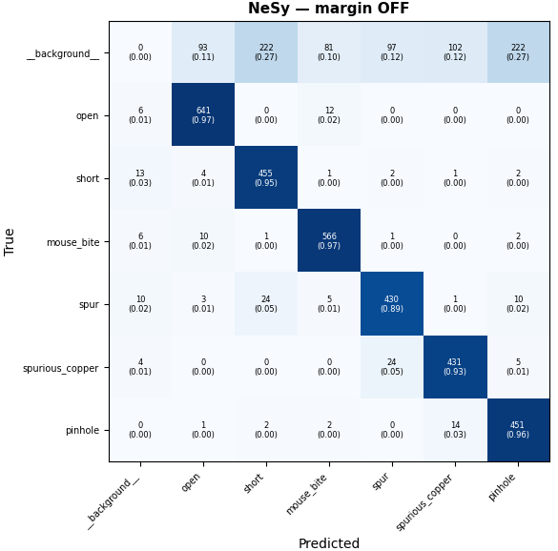
Gambar 4.12 Confusion Matrix Neuro-Symbolic tanpa Routing Margin
Tanpa routing margin mAP dan precision turun tajam, sedangkan recall sedikit naik. FP background naik dari 236 menjadi 817, atau sekitar 3,5 kali, dan salah kelas antarcacat naik dari 27 menjadi 127. Dengan skor yang seragam, deteksi ber-confidence rendah tidak lagi tersaring oleh ambang skor 0,5 pada precision dan recall, dan AP kehilangan urutan antara deteksi ber-confidence tinggi dan rendah, sedangkan recall naik karena lebih sedikit deteksi yang jatuh di bawah ambang. Penurunan AP terbesar terjadi pada short dan pinhole, dua kelas dengan FP background terbanyak. Kebocoran RoI background pada Subbab 4.5.1 terbawa ke deteksi dan ditekan oleh routing margin.
Mekanisme penyaringan tersebut diperlihatkan pada Gambar 4.13 untuk dua deteksi pinhole, yaitu deteksi A berupa true positive dan deteksi B berupa false positive pada region background.
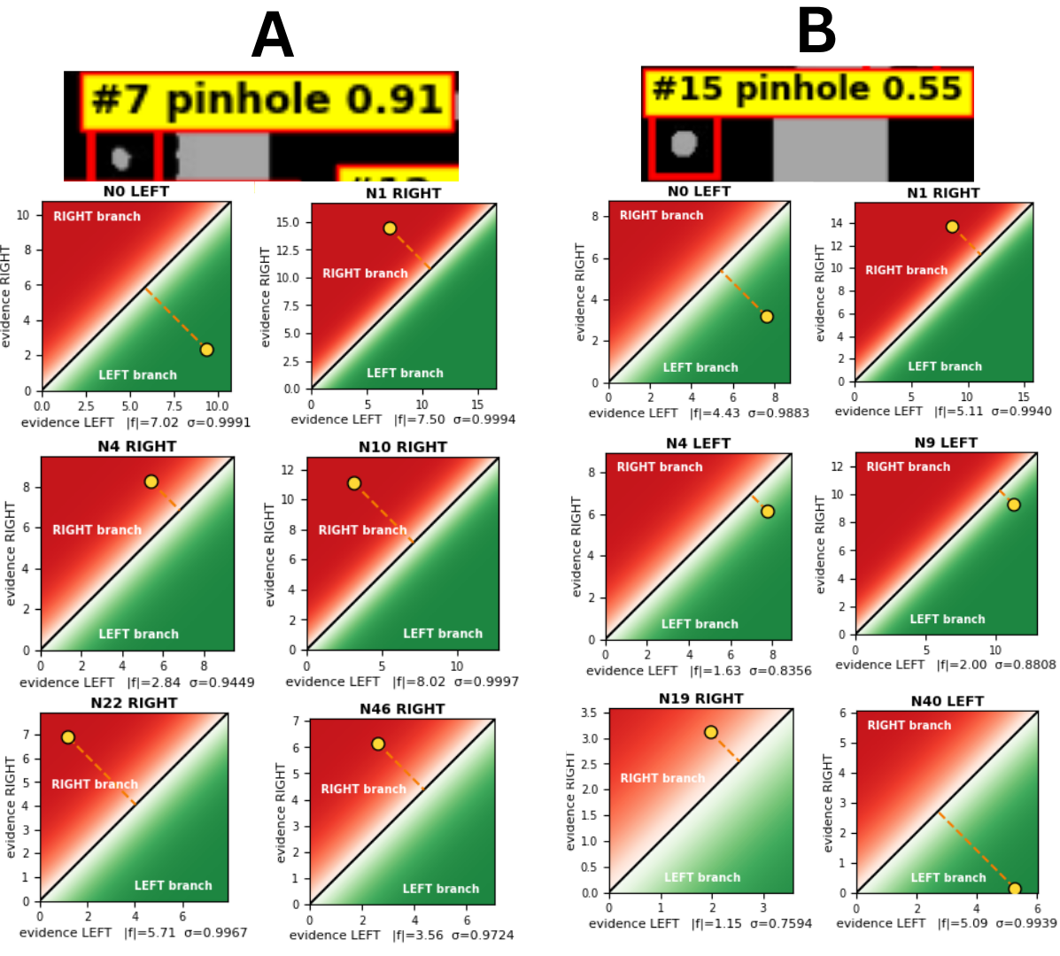
Gambar 4.13 Routing Margin per Node pada Deteksi True Positive dan False Positive
Setiap panel pada Gambar 4.13 mewakili satu node, dengan garis diagonal sebagai split dan garis putus-putus sebagai jarak RoI ke split yang sebanding dengan $∣f_{i}\left(x\right)∣$ pada Persamaan 3.3. Berdasarkan Gambar 4.13, A relatif jauh dari split pada seluruh node, sedangkan B mendekati split pada N4, N9, dan N19. Setelah N9, node terakhir yang masih memiliki jalan menuju background, B masuk ke sub-pohon N19 dan pasti dilabeli cacat sesuai Subbab 4.5.3. Routing margin tidak mengubah label ini, tetapi menempatkan B pada urutan di bawah A, meskipun B tetap lolos ambang sebagai FP. Sementara itu, A melewati sub-pohon N22 dengan confidence tinggi, yang menunjukkan bahwa sub-pohon tanpa background exit tetap sah untuk cacat sebenarnya.

Hasil dan Evaluasi Explanation pada Neuro-Symbolic
Explanation NeSy berupa heatmap setiap node pada decision path sesuai Subbab 3.8. Explanation ini dievaluasi pada deteksi berskor minimal 0,5 dari 500 citra uji dengan prosedur pada Algoritma 3.5, dengan Grad-CAM sebagai pembanding.

Faithfulness dan Lokalisasi Explanation
Karena Grad-CAM hanya menghasilkan satu peta per deteksi, faithfulness NeSy dibandingkan pada peta gabungan M sesuai Persamaan 3.8, dengan random control masing-masing sesuai Subbab 3.9. Hasilnya ditunjukkan pada Tabel 4.10.
Tabel 4.10 Faithfulness Explanation Neuro-Symbolic dan Grad-CAM
Metode | Necessity | Sufficiency | Deletion AUC | Insertion AUC
NeSy | 0,768 | 1,000 | 0,200 | 0,877
NeSy acak | 0,022 | 0,981 | 0,592 | 0,590
Grad-CAM | 0,126 | 0,975 | 0,599 | 0,846
Grad-CAM acak | 0,018 | 0,983 | 0,758 | 0,758
Berdasarkan Tabel 4.10, NeSy terpisah jauh dari NeSy acak pada Necessity, Deletion AUC, dan Insertion AUC, sedangkan Grad-CAM hanya sedikit lebih baik daripada Grad-CAM acak. Peta NeSy merupakan dekomposisi eksak kontribusi fitur setiap node sesuai Persamaan 3.5 hingga 3.7, sedangkan Grad-CAM merata-ratakan gradien per kanal dan membuang bagian negatifnya melalui ReLU, sehingga menghapus region yang disorotnya jarang mengubah label. Sufficiency hampir penuh pada seluruh baris, termasuk random control, sehingga metrik ini tidak membedakan kedua metode.
Peta M hanya dipakai untuk perbandingan tersebut, sedangkan keluaran explanation NeSy yang sebenarnya adalah heatmap setiap node. Keandalannya diuji sesuai langkah 7 Algoritma 3.5 pada sekitar 3.310 deteksi di setiap kedalaman, sebagaimana ditunjukkan pada Tabel 4.11, dengan Necessity seluruh kotak sebagai Necessity saat seluruh isi proposal dihapus dan support sebagai porsi proposal yang mendapat kontribusi node.
Tabel 4.11 Faithfulness per Node pada Setiap Kedalaman
Depth | Peta | Necessity | Necessity  Seluruh Kotak | Deletion  AUC | Insertion  AUC | Support
1 | NeSy | 0,057 | 0,000 | 0,611 | 0,947 | 0,544
1 | Acak | 0,000 | – | 0,859 | 0,859 | –
2 | NeSy | 0,298 | 0,999 | 0,641 | 0,948 | 0,544
2 | Acak | 0,001 | – | 0,889 | 0,889 | –
3 | NeSy | 0,364 | 0,824 | 0,624 | 0,944 | 0,544
3 | Acak | 0,006 | – | 0,859 | 0,858 | –
4 | NeSy | 0,336 | 0,623 | 0,629 | 0,949 | 0,544
4 | Acak | 0,008 | – | 0,886 | 0,885 | –
5 | NeSy | 0,353 | 0,347 | 0,566 | 0,950 | 0,416
5 | Acak | 0,002 | – | 0,877 | 0,877 | –
6 | NeSy | 0,386 | 0,297 | 0,570 | 0,951 | 0,297
6 | Acak | 0,011 | – | 0,855 | 0,856 | –
Berdasarkan Tabel 4.11, peta setiap node lebih faithful daripada posisi acak pada semua kedalaman, sedangkan random control hampir tidak pernah membalik keputusan. Rendahnya Necessity pada kedalaman 1 tidak menandakan peta yang keliru, karena keputusan N0 tidak berbalik bahkan ketika seluruh isi proposal dihapus. Pada kedalaman 5 dan 6, Necessity justru melebihi Necessity seluruh kotak karena bukti pendukung hilang sementara bukti ke arah sebaliknya tetap tersisa, dan support yang menyempit menunjukkan bahwa node dalam menimbang region yang lebih kecil.
Lokalisasi diukur dengan Pointing Game dan IoU Heatmap pada low-IoU proposal sesuai Algoritma 3.5, sebagaimana ditunjukkan pada Tabel 4.12.
Tabel 4.12 Lokalisasi Explanation Neuro-Symbolic dan Grad-CAM
Metode | Pointing Game | IoU Heatmap
NeSy | 0,863 | 0,769
Grad-CAM | 0,882 | 0,790
Acak | 0,820 | 0,760
Berdasarkan Tabel 4.12, lokalisasi NeSy hampir sama dengan Grad-CAM dan keduanya berada di atas peta acak, sehingga heatmap NeSy menunjuk region cacat seperti metode yang umum dipakai. Jaraknya terhadap peta acak kecil karena satu posisi feature map neck mencakup region citra yang jauh lebih luas daripada proposal. Dengan lokalisasi yang setara, pembeda kedua metode terletak pada faithfulness.
Pada pengukuran yang sama dengan Tabel 4.7, Faster R-CNN dengan Grad-CAM memerlukan 102,5 ± 32,5 ms per citra, atau sekitar 1,3 kali waktu NeSy. NeSy cukup menjalankan ulang RoI Align pada feature map yang sudah tersedia, sedangkan Grad-CAM harus menjalankan ulang backbone dan propagasi mundur hingga feature map neck untuk setiap deteksi.

Analisis Heatmap per Node
Perbedaan explanation NeSy dan Grad-CAM secara visual ditunjukkan pada Gambar 4.14 untuk satu deteksi spur, dengan heatmap setiap node NeSy disusun sesuai urutan decision path dan peta Grad-CAM di sampingnya.
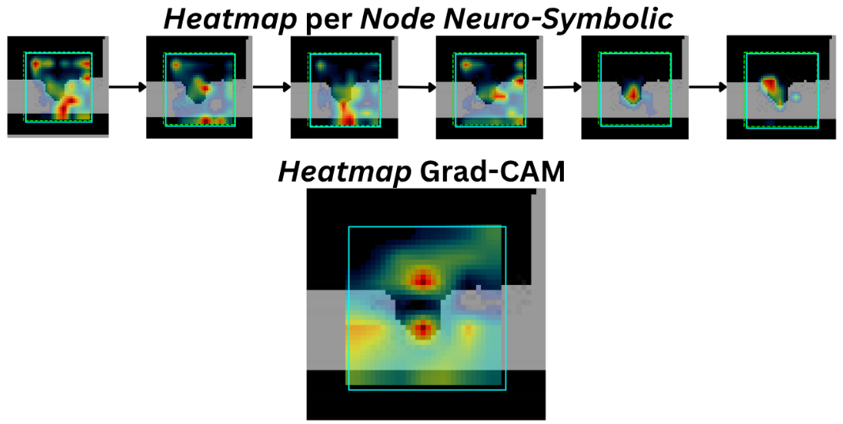
Gambar 4.14 Perbedaan Heatmap pada Neuro-Symbolic dan Grad-CAM
Berdasarkan Gambar 4.14, Grad-CAM hanya memberi satu peta yang menyebar hingga keluar proposal dan di sepanjang jalur tembaga, sedangkan NeSy memperlihatkan region yang ditimbang pada setiap langkah keputusan.
Region yang ditimbang setiap node ditelaah pada dua TP per kelas yang dipilih secara acak dari deteksi berskor minimal 0,5. Panel pada setiap gambar disusun dari kedalaman 1 di atas hingga kedalaman 6 di bawah dan dinormalisasi terhadap puncaknya masing-masing, dengan warna hitam sebagai tembaga dan abu-abu sebagai substrat. Heatmap per node untuk kelas spur ditunjukkan pada Gambar 4.15.
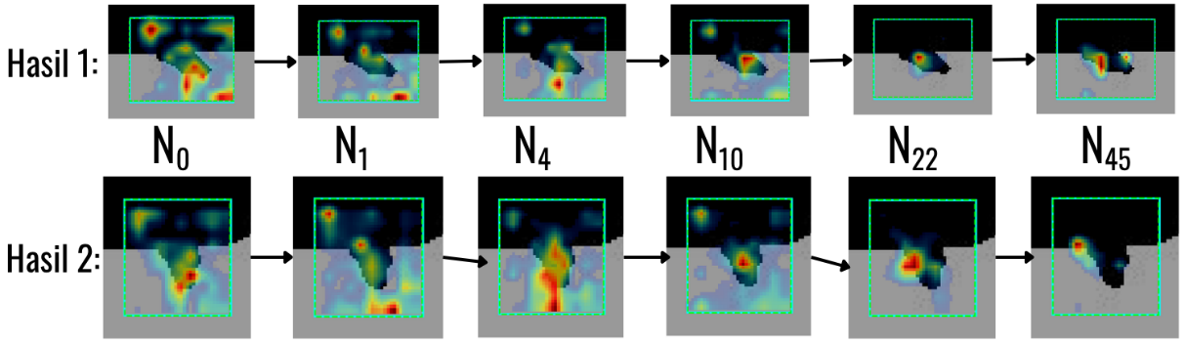
Gambar 4.15 Heatmap per Node pada Dua Deteksi Spur
Kedua deteksi spur menempuh decision path yang sama, yaitu N0–N1–N4–N10–N22–N45. Pohon lebih dulu menimbang tembaga di sudut proposal dan pita di tepi bawahnya pada N0 dan N1, lalu berpindah ke badan tonjolan pada N4 dan N10. Pada N22 dan N45, penimbangan menyempit ke satu sisi tonjolan, sedangkan tembaga dan substrat di sekitarnya tidak lagi ditimbang.
Heatmap per node untuk kelas spurious copper ditunjukkan pada Gambar 4.16.
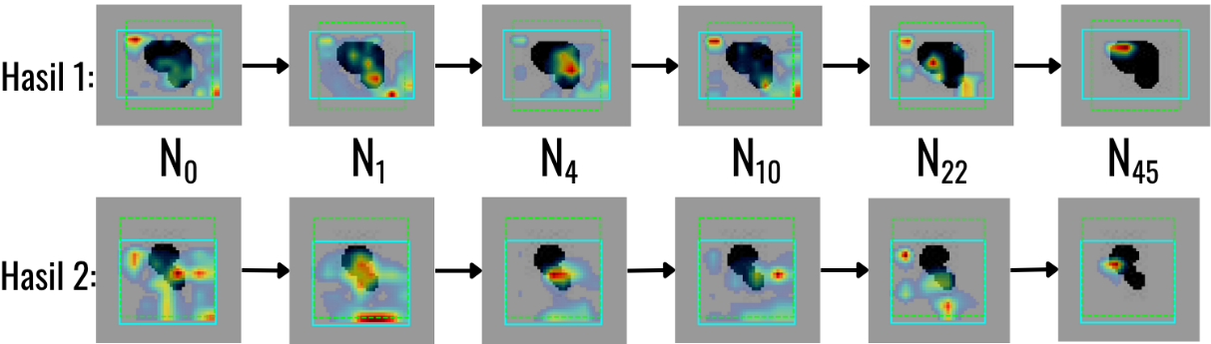
Gambar 4. 16 Heatmap per Node pada Dua Deteksi Spurious Copper
Berdasarkan Gambar 4.16, kedua deteksi spurious copper juga menempuh decision path N0–N1–N4–N10–N22–N45. Pohon lebih dulu menimbang substrat utuh di sudut proposal dan tepi bawahnya pada N0 dan N1, lalu menimbang tepi bawah gumpalan tembaga pada N4. N10 kembali menimbang substrat di sekitar gumpalan, sedangkan N45 berakhir pada tepi gumpalan. Bagian tengah gumpalan tidak pernah menjadi region yang dominan, yang menandakan bahwa yang ditimbang adalah batas antara tembaga berlebih dan substrat.
Heatmap per node untuk kelas pinhole ditunjukkan pada Gambar 4.17.
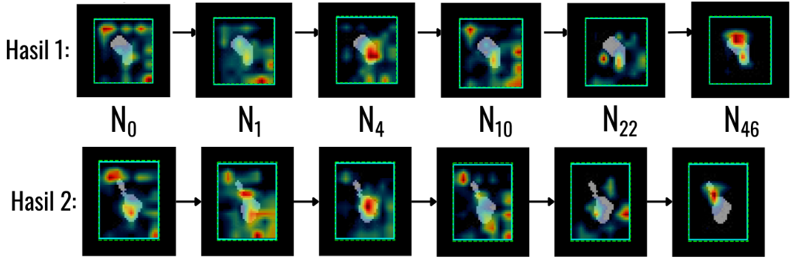
Gambar 4.17 Heatmap per Node pada Dua Deteksi Pinhole
Berdasarkan Gambar 4.17, kedua deteksi pinhole menempuh decision path N0–N1–N4–N10–N22–N46. Pohon lebih dulu menimbang tembaga utuh di sekitar lubang, yaitu sudut proposal pada N0 dan tepi bawahnya pada N1, lalu memusat ke lubang pada N4. N10 dan N22 kembali menimbang tembaga di sekeliling lubang, dan N46 berakhir pada bibir lubang, bukan pada pusatnya. Urutan ini menunjukkan bahwa pohon membandingkan lubang dengan tembaga utuh di sekitarnya sebelum menetapkan label.
Heatmap per node untuk kelas mousebite ditunjukkan pada Gambar 4.18.
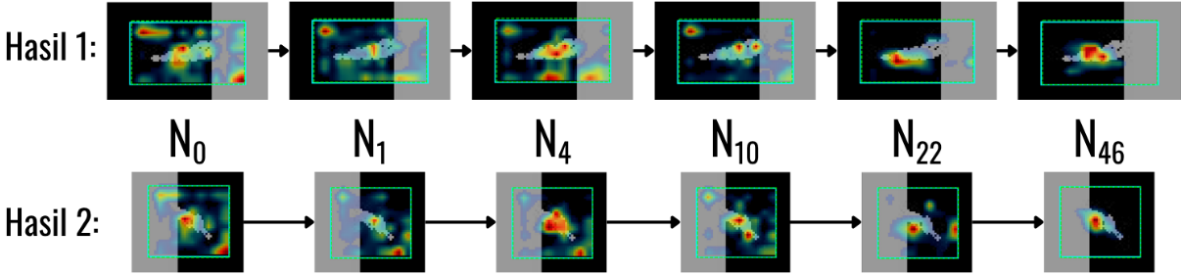
Gambar 4.18 Heatmap per Node pada Dua Deteksi Mousebite
Berdasarkan Gambar 4.18, kedua deteksi mousebite menempuh decision path N0–N1–N4–N10–N22–N46. Pohon lebih dulu menimbang sudut proposal dan region di sepanjang tepi jalur yang tergigit pada N0 dan N1, lalu tertuju ke lekukan gigitan mulai N4. Pada N10 hingga N46, penimbangan menyempit ke beberapa titik pada kontur lekukan, sehingga keputusan akhirnya bertumpu pada bentuk tepi jalur yang hilang.
Heatmap per node untuk kelas open ditunjukkan pada Gambar 4.19.
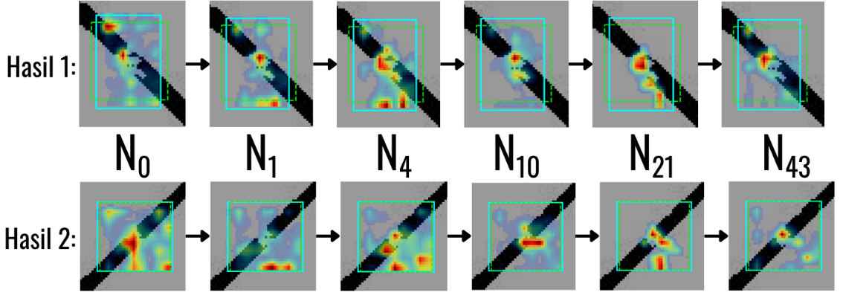
Gambar 4.19 Heatmap per Node pada Dua Deteksi Open
Berdasarkan Gambar 4.19, kedua deteksi open menempuh decision path N0–N1–N4–N10–N21–N43. Pohon lebih dulu menimbang sekitar celah dan tepi bawah proposal pada N0 dan N1, lalu menimbang ujung jalur yang terputus pada N4. N10 menimbang celah di antara kedua ujung tersebut, sedangkan N21 dan N43 kembali ke ujung jalur di tepi celah. Penimbangan berpindah antara ujung jalur dan celahnya, sesuai dengan ciri open sebagai jalur tembaga yang terputus.
Heatmap per node untuk kelas short ditunjukkan pada Gambar 4.20.
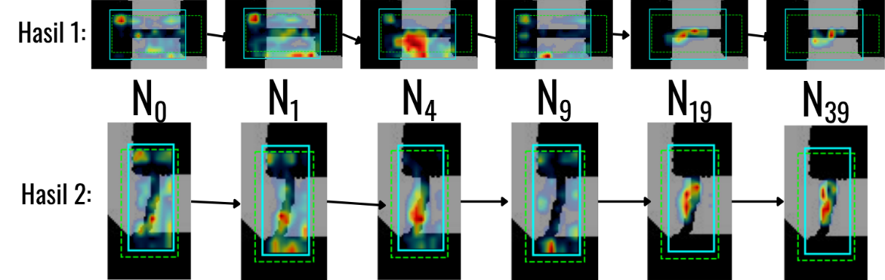
Gambar 4.20 Heatmap per Node pada Dua Deteksi Short
Berdasarkan Gambar 4.20, kedua deteksi short menempuh decision path N0–N1–N4–N9–N19–N39, satu-satunya decision path yang berbelok ke N9 setelah N4. Pohon lebih dulu menimbang sudut dan tepi bawah proposal pada N0 dan N1, lalu menimbang jembatan tembaga pada N4. N9 kembali ke tepi bawah proposal, sedangkan N19 dan N39 memusat pada pita tembaga yang menghubungkan dua jalur.
Pola dari Gambar 4.15 hingga 4.20 dirangkum pada Tabel 4.13 menurut kelompok kedalaman.
Tabel 4.13 Sintesis Region yang Ditimbang Node per Kelas Cacat
Kelas | Kedalaman 1–2 | Kedalaman 3–4 | Kedalaman 5–6
Spur | Tembaga di sudut dan tepi bawah proposal | Badan tonjolan | Satu sisi tonjolan
Spurious copper | Substrat di sudut dan tepi bawah proposal | Tepi bawah gumpalan, lalu substrat di sekitarnya | Tepi gumpalan
Pinhole | Tembaga utuh di sudut dan tepi bawah proposal | Lubang, lalu tembaga di sekelilingnya | Bibir lubang
Mousebite | Sudut proposal dan tepi jalur yang tergigit | Lekukan gigitan | Kontur lekukan
Open | Sekitar celah dan tepi bawah proposal | Ujung jalur yang terputus, lalu celahnya | Ujung jalur di tepi celah
Short | Sudut dan tepi bawah proposal | Jembatan tembaga, lalu tepi bawah proposal | Pita penghubung antarjalur
Berdasarkan Tabel 4.13, dua deteksi dari kelas yang sama selalu menempuh decision path yang sama, dan urutan penimbangannya berulang. Kedalaman 1 dan 2 menimbang konteks di sekitar cacat, terutama sudut dan tepi bawah proposal, dengan pola yang serupa untuk semua kelas. Mulai kedalaman 3, penimbangan berpindah ke cacat itu sendiri, lalu pada kedalaman 5 dan 6 menyempit ke tepi atau kontur cacat alih-alih pusatnya, sejalan dengan support yang menurun pada Tabel 4.11. Setiap langkah keputusan NeSy pun dapat dibaca sebagai region tertentu yang ditimbang, dan keandalan setiap peta tersebut telah ditunjukkan pada Tabel 4.11.

Pengaruh Proyeksi FPN terhadap Heatmap
Pilihan pada Subbab 3.8 untuk menghitung heatmap pada feature map neck, selanjutnya disebut proyeksi FPN, diuji dengan membentuk heatmap langsung pada grid 7×7 hasil RoI Align, dengan pohon dan bobot yang sama, sedangkan penghapusan posisi tetap dilakukan pada feature map neck. Hasilnya ditunjukkan pada Tabel 4.14, dengan kolom acak untuk metrik lokalisasi.
Tabel 4.14 Pengaruh Proyeksi FPN terhadap Faithfulness dan Lokalisasi Heatmap
Metrik | Dengan FPN | Tanpa FPN | Acak
Necessity tingkat decision path | 0,768 | 0,712 | –
Deletion AUC tingkat decision path | 0,200 | 0,222 | –
Insertion AUC tingkat decision path | 0,877 | 0,846 | –
Pointing Game | 0,863 | 0,777 | 0,820
IoU Heatmap | 0,769 | 0,757 | 0,760
Necessity kedalaman 1 | 0,057 | 0,016 | –
Necessity kedalaman 2 | 0,298 | 0,065 | –
Necessity kedalaman 3 | 0,364 | 0,206 | –
Necessity kedalaman 4 | 0,336 | 0,235 | –
Necessity kedalaman 5 | 0,353 | 0,153 | –
Necessity kedalaman 6 | 0,386 | 0,276 | –
Berdasarkan Tabel 4.14, tanpa proyeksi FPN lokalisasi turun hingga setara dengan peta acak, bahkan Pointing Game jatuh di bawahnya, sedangkan faithfulness tingkat decision path hanya turun sedikit. Necessity per node turun pada semua kedalaman, paling tajam pada kedalaman 2 dan 5. Pada grid 7×7 hasil RoI Align, setiap sel mewakili region proposal yang luas dan letak kontribusi di dalam sel hilang, sehingga peta tidak dapat menunjuk letak yang tepat. Sementara itu, faithfulness tetap berada di atas random control karena bobot pohonnya sama. Yang rusak adalah letak peta, bukan isi yang ditimbang.
Satu deteksi mousebite ditampilkan dengan heatmap tanpa dan dengan proyeksi FPN secara berdampingan pada Gambar 4.21.
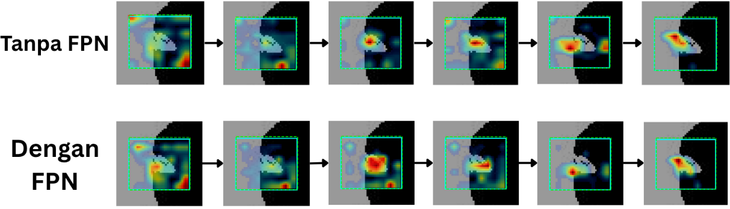
Gambar 4.21 Perbandingan Heatmap per Node pada FPN untuk Mousebite
Berdasarkan Gambar 4.21, tanpa proyeksi FPN N0 kehilangan penimbangan pada pangkal gigitan sehingga yang tersisa hanya sudut proposal. Peta N4 menyusut menjadi satu titik di pangkal gigitan, padahal dengan proyeksi FPN mencakup seluruh lekukan. N22 melebar ke substrat di kiri gigitan dan tepi kanan proposal, sedangkan dengan proyeksi FPN memusat pada pangkal gigitan. N1, N10, dan N46 menunjuk region yang hampir sama pada kedua peta. Pola ini sejalan dengan Necessity per node yang turun pada Tabel 4.14 dan menegaskan bahwa proyeksi FPN diperlukan agar setiap peta node menunjuk letak yang benar.

PENUTUP

Kesimpulan
Penelitian ini mengintegrasikan Faster R-CNN dengan SODT sebagai arsitektur neuro-symbolic untuk deteksi cacat PCB pada dataset DeepPCB. SODT yang menggantikan classification head mampu mempertahankan akurasi Faster R-CNN, dengan mAP@0,5 sebesar 0,974 terhadap 0,979 dan mAP@0,5:0,95 sebesar 0,757 terhadap 0,759, serta precision yang justru naik dari 0,910 menjadi 0,923. Dengan akurasi yang terjaga tersebut, NeSy menghasilkan explanation yang lebih faithful daripada Grad-CAM, ditunjukkan oleh Necessity sebesar 0,768 terhadap 0,126 dan Deletion AUC sebesar 0,200 terhadap 0,599, dengan lokalisasi yang setara dan waktu per citra yang lebih singkat, yaitu 80,9 ms terhadap 102,5 ms. Explanation tersebut tidak hanya berupa satu peta, tetapi heatmap pada setiap node di decision path yang lebih menentukan daripada posisi acak pada seluruh kedalaman, sehingga keputusan model dapat ditelusuri dan diinterpretasikan langkah demi langkah, dari konteks di sekitar cacat hingga kontur cacat itu sendiri. Kemampuan ini mendukung akuntabilitas hasil deteksi dan memungkinkan teknisi menelaah lebih dalam dasar setiap keputusan saat validasi. Kedua tujuan penelitian, yaitu mempertahankan performa deteksi sekaligus menyediakan explanation yang faithful dan lebih baik daripada Grad-CAM, telah tercapai.

Saran
Penelitian ini masih memiliki beberapa keterbatasan. SODT hanya meniru label teacher, sehingga RoI cacat yang gagal ditiru menambah false negative. Kanal neck juga dikurangi menjadi 64 untuk membatasi dimensi masukan SODT, dan evaluasi explanation dilakukan secara kuantitatif tanpa melibatkan teknisi. Berdasarkan keterbatasan tersebut, saran untuk penelitian selanjutnya adalah sebagai berikut.
- Melatih SODT langsung terhadap ground truth alih-alih meniru label teacher, agar kinerja pohon tidak lagi dibatasi oleh fidelitasnya terhadap teacher.
- Menggunakan kanal neck penuh sebanyak 256 seperti pada Fung et al. (2024), dengan konsekuensi dimensi masukan SODT naik dari 3.136 menjadi 12.544 dan pelatihan TAO menjadi lebih berat.
- Melakukan studi pengguna dengan teknisi inspeksi PCB untuk mengukur dampak explanation per node terhadap proses validasi hasil deteksi.

DAFTAR PUSTAKA
Ali, A.M.M., Ziyi, X., Sahlan, S., Khamis, N., Nor Rashid, F.’A., 2024. Transparency in Detecting Defects of a Printed Circuit Board: Harnessing XAI for Improved Quality Control in Electronic Manufacturing Industries. In: 2024 IEEE 10th International Conference on Smart Instrumentation, Measurement and Applications (ICSIMA), pp. 1-6.
Ancona, M., Ceolini, E., Öztireli, C., Gross, M., 2019. Gradient-based attribution methods. In: Samek, W., Montavon, G., Vedaldi, A., Hansen, L.K., Müller, K.-R. (Eds.), Explainable AI: Interpreting, Explaining and Visualizing Deep Learning, LNCS 11700. Springer, Cham, pp. 169–191.
Araujo, A., Norris, W., Sim, J., 2019. Computing receptive fields of convolutional neural networks. Distill. https://doi.org/10.23915/distill.00021
Arun, N., Gaw, N., Singh, P., Chang, K., Aggarwal, M., Chen, B., Hoebel, K., Gupta, S., Patel, J., Gidwani, M., Adebayo, J., Li, M.D., Kalpathy-Cramer, J., 2021. Assessing the trustworthiness of saliency maps for localizing abnormalities in medical imaging. Radiology: Artificial Intelligence 3(6), e200267.
Bach, S., Binder, A., Montavon, G., Klauschen, F., Müller, K.-R., Samek, W., 2015. On pixel-wise explanations for non-linear classifier decisions by layer-wise relevance propagation. PLoS ONE 10(7), e0130140.
Barredo Arrieta, A., Díaz-Rodríguez, N., Del Ser, J., Bennetot, A., Tabik, S., Barbado, A., García, S., Gil-López, S., Molina, D., Benjamins, R., Chatila, R., Herrera, F., 2020. Explainable Artificial Intelligence (XAI): Concepts, taxonomies, opportunities and challenges toward responsible AI. Information Fusion 58, 82–115.
Bodla, N., Singh, B., Chellappa, R., Davis, L.S., 2017. Soft-NMS — Improving object detection with one line of code. In: Proceedings of the IEEE International Conference on Computer Vision (ICCV), pp. 5561–5569.
Buciluǎ, C., Caruana, R., Niculescu-Mizil, A., 2006. Model compression. In: Proceedings of the 12th ACM SIGKDD International Conference on Knowledge Discovery and Data Mining (KDD), pp. 535–541.
Canha, D., Kubler, S., Främling, K., Fagherazzi, G., 2025. A functionally-grounded benchmark framework for XAI methods: Insights and foundations from a systematic literature review. ACM Computing Surveys 57(12), 320.
Carreira-Perpiñán, M.Á., Tavallali, P., 2018. Alternating optimization of decision trees, with application to learning sparse oblique trees. In: Advances in Neural Information Processing Systems (NeurIPS), 31, pp. 1211–1221.
Chen, X., Wu, Y., He, X., Ming, W., 2023. A Comprehensive Review of Deep Learning-Based PCB Defect Detection. IEEE Access 11, 139017-139036.
Coombs, C.F., Holden, H.T., 2016. Printed Circuits Handbook, 7th ed. McGraw-Hill Education, New York.
d'Avila Garcez, A., Lamb, L.C., 2023. Neurosymbolic AI: the 3rd wave. Artificial Intelligence Review, 56(11), pp.12387-12406.
DeYoung, J., Jain, S., Rajani, N.F., Lehman, E., Xiong, C., Socher, R., Wallace, B.C., 2020. ERASER: A benchmark to evaluate rationalized NLP models. In: Proceedings of the 58th Annual Meeting of the Association for Computational Linguistics (ACL), pp. 4443–4458.
Doshi-Velez, F., Kim, B., 2017. Towards a rigorous science of interpretable machine learning. arXiv preprint arXiv:1702.08608.
Elkan, C., 2001. The foundations of cost-sensitive learning. In: Proceedings of the 17th International Joint Conference on Artificial Intelligence (IJCAI), pp. 973–978.
Everingham, M., Van Gool, L., Williams, C.K.I., Winn, J., Zisserman, A., 2010. The PASCAL Visual Object Classes (VOC) challenge. International Journal of Computer Vision 88(2), 303–338.
Fung, K.C., Xue, K.-W., Lai, C.-M., Lin, K.-H., Lam, K.-M., 2024. Improving PCB defect detection using selective feature attention and pixel shuffle pyramid. Results in Engineering 21, 101992.
Girshick, R., 2015. Fast R-CNN. In: Proceedings of the IEEE International Conference on Computer Vision (ICCV), pp. 1440–1448.
Goodfellow, I., Bengio, Y., Courville, A., 2016. Deep Learning. MIT Press, Cambridge, MA.
Guidotti, R., Monreale, A., Ruggieri, S., Turini, F., Giannotti, F., Pedreschi, D., 2018. A survey of methods for explaining black box models. ACM Computing Surveys 51(5), 93.
Hada, S.S., Carreira-Perpiñán, M.Á., Zharmagambetov, A., 2024. Sparse oblique decision trees: a tool to understand and manipulate neural net features. Data Mining and Knowledge Discovery, 38(5), pp.2863-2902.
Han, Z., Hong, M., Wang, D., 2017. Deep learning and applications. In: Signal Processing and Networking for Big Data Applications. Cambridge University Press, Cambridge, pp. 126-168.
He, H., Garcia, E.A., 2009. Learning from imbalanced data. IEEE Transactions on Knowledge and Data Engineering, 21(9), pp. 1263–1284.
He, K., Zhang, X., Ren, S., Sun, J., 2016. Deep residual learning for image recognition. In: Proceedings of the IEEE Conference on Computer Vision and Pattern Recognition (CVPR), pp. 770–778.
He, K., Gkioxari, G., Dollár, P., Girshick, R., 2020. Mask R-CNN. IEEE Transactions on Pattern Analysis and Machine Intelligence 42(2), 386–397.
Hinton, G., Vinyals, O., Dean, J., 2015. Distilling the knowledge in a neural network. arXiv preprint arXiv:1503.02531.
IPC, 2015. IPC-6012D: Qualification and Performance Specification for Rigid Printed Boards. Association Connecting Electronics Industries.
IPC, 2020. IPC-A-600K: Acceptability of Printed Boards. Association Connecting Electronics Industries.
Kairgeldin, R., Carreira-Perpiñán, M.Á., 2025. Neurosymbolic models based on hybrids of convolutional neural networks and decision trees. Proceedings of Machine Learning Research (NeSy 2025), 284, pp.796-813.
Kautz, H., 2022. The third AI summer: AAAI Robert S. Engelmore Memorial Lecture. AI Magazine 43(1), 105–125.
Khandpur, R.S., 2005. Printed Circuit Boards: Design, Fabrication, and Assembly. McGraw-Hill Education.
Kontschieder, P., Fiterau, M., Criminisi, A., Rota Bulò, S., 2015. Deep neural decision forests. In: Proceedings of the IEEE International Conference on Computer Vision (ICCV), pp. 1467–1475.
LeCun, Y., Bengio, Y., Hinton, G., 2015. Deep learning. Nature, 521(7553), pp. 436-444.
Li, X., Wang, W., Hu, X., Yang, J., 2019. Selective kernel networks. In: Proceedings of the IEEE/CVF Conference on Computer Vision and Pattern Recognition (CVPR), pp. 510–519.
Lin, T.-Y., Maire, M., Belongie, S., Hays, J., Perona, P., Ramanan, D., Dollár, P., Zitnick, C.L., 2014. Microsoft COCO: Common objects in context. In: European Conference on Computer Vision (ECCV), LNCS 8693. Springer, Cham, pp. 740–755.
Lin, T.-Y., Dollár, P., Girshick, R., He, K., Hariharan, B., Belongie, S., 2017. Feature pyramid networks for object detection. In: Proceedings of the IEEE Conference on Computer Vision and Pattern Recognition (CVPR), pp. 2117–2125.
Luo, W., Li, Y., Urtasun, R., Zemel, R., 2016. Understanding the effective receptive field in deep convolutional neural networks. In: Advances in Neural Information Processing Systems (NeurIPS), 29, pp. 4898–4906.
Manigrasso, F., Miro, F.D., Morra, L., Lamberti, F., 2021. Faster-LTN: a neuro-symbolic, end-to-end object detection architecture. In: International Conference on Artificial Neural Networks (ICANN). Springer, pp.40-52.
Minaee, S., Boykov, Y., Porikli, F., Plaza, A., Kehtarnavaz, N., Terzopoulos, D., 2021. Image segmentation using deep learning: A survey. IEEE Transactions on Pattern Analysis and Machine Intelligence, 44(7), pp.3523-3542.
Nauta, M., Trienes, J., Pathak, S., Nguyen, E., Peters, M., Schmitt, Y., Schlötterer, J., van Keulen, M., Seifert, C., 2023. From anecdotal evidence to quantitative evaluation methods: A systematic review on evaluating explainable AI. ACM Computing Surveys 55(13s), 295.
Petsiuk, V., Das, A., Saenko, K., 2018. RISE: Randomized input sampling for explanation of black-box models. In: Proceedings of the British Machine Vision Conference (BMVC), pp. 1–13.
Platt, J.C., 1999. Probabilistic outputs for support vector machines and comparisons to regularized likelihood methods. In: Advances in Large Margin Classifiers. MIT Press, Cambridge, MA, pp. 61–74.
Prince, S.J.D., 2023. Understanding Deep Learning. MIT Press, Cambridge, MA.
Provost, F., Domingos, P., 2003. Tree induction for probability-based ranking. Machine Learning 52(3), 199–215.
Ren, S., He, K., Girshick, R., Sun, J., 2017. Faster R-CNN: Towards real-time object detection with region proposal networks. IEEE Transactions on Pattern Analysis and Machine Intelligence 39(6), 1137–1149.
Rudin, C., 2019. Stop explaining black box machine learning models for high stakes decisions and use interpretable models instead. Nature Machine Intelligence, 1(5), pp.206-215.
Saadallah, A., Büscher, J., Abdulaaty, O., Panusch, T., Deuse, J., Morik, K., 2022. Explainable Predictive Quality Inspection using Deep Learning in Electronics Manufacturing. Procedia CIRP 107, 594-599.
Samek, W., Montavon, G., Vedaldi, A., Hansen, L.K., Müller, K.-R. (Eds.), 2019. Explainable AI: Interpreting, Explaining and Visualizing Deep Learning. LNCS 11700. Springer, Cham.
Schapire, R.E., Singer, Y., 1999. Improved boosting algorithms using confidence-rated predictions. Machine Learning 37(3), 297–336.
Selvaraju, R.R., Cogswell, M., Das, A., Vedantam, R., Parikh, D., Batra, D., 2017. Grad-CAM: Visual explanations from deep networks via gradient-based localization. In: Proceedings of the IEEE International Conference on Computer Vision (ICCV), pp. 618–626.
Shi, W., Caballero, J., Huszár, F., Totz, J., Aitken, A.P., Bishop, R., Rueckert, D., Wang, Z., 2016. Real-time single image and video super-resolution using an efficient sub-pixel convolutional neural network. In: Proceedings of the IEEE Conference on Computer Vision and Pattern Recognition (CVPR), pp. 1874–1883.
Shrikumar, A., Greenside, P., Kundaje, A., 2017. Learning important features through propagating activation differences. In: Proceedings of the 34th International Conference on Machine Learning (ICML), PMLR 70, pp. 3145–3153.
Sokolova, M., Lapalme, G., 2009. A systematic analysis of performance measures for classification tasks. Information Processing & Management 45(4), 427–437.
Sundararajan, M., Taly, A., Yan, Q., 2017. Axiomatic attribution for deep networks. In: Proceedings of the 34th International Conference on Machine Learning (ICML), PMLR 70, pp. 3319–3328.
Szeliski, R., 2022. Computer Vision: Algorithms and Applications, 2nd ed. Springer, Cham.
Tang, S., He, F., Huang, X., Yang, J., 2019. Online PCB Defect Detector On A New PCB Defect Dataset. arXiv preprint arXiv:1902.06197.
Tziolas, T., Papageorgiou, K., Theodosiou, T., Ioannidis, D., Dimitriou, N., Tinker, G., Papageorgiou, E., 2025. Explainable AI Methods for Identification of Glue Volume Deficiencies in Printed Circuit Boards. Applied Sciences 15(16), 9061.
Tzionis, G., Mouratidis, P., Kougka, G., Gialampoukidis, I., Vrochidis, S., Kompatsiaris, I., Vlachopoulou, M., 2026. A review of explainable AI methods and their application in manufacturing systems. Discover Applied Sciences 8, 52.
Wang, Y., Huang, J., Dipu, M.S.K., Zhao, H., Gao, S., Zhang, H., Lv, P., 2024. YOLO-RLC: An Advanced Target-Detection Algorithm for Surface Defects of Printed Circuit Boards Based on YOLOv5. Computers, Materials & Continua 80(3), 4973-4995.
Zhang, J., Bargal, S.A., Lin, Z., Brandt, J., Shen, X., Sclaroff, S., 2018. Top-down neural attention by excitation backprop. International Journal of Computer Vision 126(10), 1084–1102.
Zhao, X., Wang, L., Zhang, Y., Han, X., Deveci, M., Parmar, M., 2024. A review of convolutional neural networks in computer vision. Artificial Intelligence Review 57(4), 99.
Zhou, B., Khosla, A., Lapedriza, A., Oliva, A., Torralba, A., 2016. Learning deep features for discriminative localization. In: Proceedings of the IEEE Conference on Computer Vision and Pattern Recognition (CVPR), pp. 2921–2929.

